Лабораторная работа №5 Построение графиков
  - Компьютерный практикум по статистическому анализу данных
Беспутин Глеб Антонович
Содержание

1. Цель работы
Освоить синтаксис Julia для построения графиков: бэкенды Plots, оформление осей и линий, точечные и трёхмерные серии, аппроксимацию, две оси ординат, полярные и параметрические кривые, поверхности, линии уровня, векторные поля, анимацию, погрешности и гистограммы.

2. Задание
- Повторить примеры раздела 5.2 и дополнить графики подписями осей, легендой и названием.
- Выполнить задания раздела 5.4:
  - типы графиков и стили линий для $y=sinx$ на $\left[0,2π\right]$;
  - график $y=πx^{2}lnx$ с заданным цветом рамки, шрифтом и частотой делений;
  - четыре окна для $y=x^{3}−3x$ в файле figure_besputin.png;
  - $y_{1}=πx$ и $y_{2}=e^{x}cosx$ на одной оси и на двух осях;
  - экспериментальный ряд с погрешностью;
  - плоский и пространственный точечные графики;
  - анимация синусоиды;
  - анимированные гипоциклоида и эпициклоида для двух целых и двух рациональных $k$.
Случайные выборки порождаются с зерном Random.seed!(42), поэтому прогон повторяется. Рисунки записывает savefig в каталог report/image в том виде, в каком они строятся при выполнении скрипта.

3. Теоретическое введение

3.1 Пакет Plots и бэкенды
Plots задаёт один набор команд, а рисует выбранная библиотека. Переключение — вызов gr(), pyplot(), plotly() или unicodeplots(). В этой работе статичные файлы png и pdf пишет GR, русские подписи на том же графике проверяются через PyPlot, интерактивная копия сохраняется бэкендом plotly (пакеты PlotlyBase и PlotlyKaleido), текстовая копия — UnicodePlots.
Функция одной переменной задаётся поэлементно. Для
$$f\left(x\right)=\left(3x^{2}+6x−9\right) e^{−0,3x}$$
массив $x$ и массив $y=f\left(x\right)$ передаются в plot. Подписи — атрибуты title, xlabel, ylabel, label.

3.2 Ряд Тейлора и оформление
Частичная сумма ряда синусов до степени 9:
$$sinx≈\sum_{n=0}^{4}{\frac{{\left(−1\right)}^{n}x^{2n+1}}{\left(2n+1\right)!}}.$$
plot! добавляет вторую серию на текущие оси. Цвет, прозрачность, толщина и стиль собираются в кортеж line. fillrange закрашивает область до заданного уровня, xticks и yticks задают частоту делений, xrotation поворачивает подписи оси абсцисс.

3.3 Точки, аппроксимация, две оси
scatter и seriestype = :scatter рисуют маркеры. Вектор markersize кодирует третье значение размером точки. В трёхмерном случае в scatter передаются три координаты.
Полином степени 5 по точкам $\left(x_{i},y_{i}\right)$ ищется из условия минимума суммы квадратов отклонений. Столбцы матрицы $A$ — это $1,x,x^{2},…,x^{5}$, и коэффициенты равны $c=A\backslash y$. Оператор \ для прямоугольной матрицы даёт решение наименьших квадратов.
twinx() добавляет правую ось ординат. Она нужна, когда размахи двух рядов различаются на порядок: общая ось оставляет мелкий ряд почти горизонтальной полосой.

3.4 Кривые, поверхности, поле
В полярных координатах proj = :polar, радиус считается как $r\left(θ\right)$. Параметрическая кривая на плоскости задаётся двумя функциями параметра, в пространстве — тремя массивами. surface и linetype = :wireframe строят $f\left(x,y\right)$. contour проводит линии уровня, fill = true заливает промежутки между ними.
Градиент $h\left(x,y\right)=x^{3}−3x+y^{2}$ равен $\left(3x^{2}−3, 2y\right)$. quiver! ставит эти векторы на сетку. Деление на 25 удерживает длину стрелки в масштабе рисунка.

3.5 Анимация и циклоиды
@animate собирает кадры, gif записывает их в один файл. Кадр синусоиды — график на всё более длинном отрезке аргумента.
Гипоциклоида — след точки окружности радиуса $r$, катящейся внутри окружности радиуса $R=kr$:
$$x=r\left(k−1\right)cost+rcos\left(\left(k−1\right)t\right), y=r\left(k−1\right)sint−rsin\left(\left(k−1\right)t\right).$$
Эпициклоида — та же точка, окружность катится снаружи:
$$x=r\left(k+1\right)cost−rcos\left(\left(k+1\right)t\right), y=r\left(k+1\right)sint−rsin\left(\left(k+1\right)t\right).$$
Для $k=p/q$ в несократимых целых кривая замыкается за $q$ оборотов, поэтому параметр доводится до $2πq$.

3.6 Погрешности и гистограммы
Для среднего $n$ нормальных величин с разбросом $σ$ полуширина интервала берётся $1,96 σ/\sqrt{n}$. На графике это yerr, xerr или лента ribbon. Асимметричный интервал задаётся парой векторов.
Distributions даёт Normal(μ, σ) и выборку rand. histogram строит частоты. Несколько окон в одной фигуре задаёт layout: кортеж (N, M), целое число, grid с долями высоты или макрос @layout.

4. Выполнение лабораторной работы
Скрипт project/scripts/lab05-literate.jl повторяет раздел 5.2 и решает задания раздела 5.4. Команда julia --project=. scripts/tangle.jl scripts/lab05-literate.jl собирает из него чистый скрипт, документ Quarto и блокнот Jupyter Lab. Ниже приведён этот документ: пояснения и листинг.

4.1 Построение графиков в Julia
Пакеты Plots, PyPlot, UnicodePlots, PlotlyBase, PlotlyKaleido, Distributions и Statistics стоят в окружении проекта: их ставит add_packages.jl. В методичке те же пакеты добавляют через Pkg.add при первом запуске.
Случайные выборки фиксируются зерном Random.seed!(42). Рисунки пишутся в report/image рядом с отчётом. GKSwstype=nul и MPLBACKEND=Agg отключают окно графика: файл строится тот же, что открылся бы на экране.
ENV["GKSwstype"] = "nul"
ENV["MPLBACKEND"] = "Agg"
using DrWatson
@quickactivate "project"
using Plots
using Plots.PlotMeasures
using Random
using Statistics
using Distributions
using LinearAlgebra
import PyPlot
Random.seed!(42)
FIGDIR = projectname() == "project" ?
joinpath(dirname(projectdir()), "report", "image") :
joinpath(pwd(), "image")
mkpath(FIGDIR)
function saveplot(name)
path = joinpath(FIGDIR, name)
savefig(path)
println("рисунок: ", name)
return path
end
function save_unicode(plt, name)
io = IOBuffer()
show(io, MIME"text/plain"(), plt)
text = String(take!(io))
println(text)
txtpath = joinpath(FIGDIR, replace(name, ".png" => ".txt"))
write(txtpath, text)
pngpath = joinpath(FIGDIR, name)
lines = split(text, '\n')
width = maximum(length, lines)
fig_w = max(6.5, width * 0.092)
fig_h = max(2.4, length(lines) * 0.22)
prop = PyPlot.matplotlib.font_manager.FontProperties(
fname = "/usr/share/fonts/truetype/dejavu/DejaVuSansMono.ttf",
size = 11,
)
fig = PyPlot.figure(figsize = (fig_w, fig_h), dpi = 140)
fig.patch.set_facecolor("white")
ax = fig.add_axes((0.01, 0.02, 0.98, 0.96))
ax.set_axis_off()
ax.text(0.0, 1.0, text, fontproperties = prop, va = "top", ha = "left")
fig.savefig(pngpath, facecolor = "white")
PyPlot.close(fig)
println("рисунок: ", name)
return text
end
gr()
default(
size = (720, 480),
guidefont = font("DejaVu Sans", 11),
titlefont = font("DejaVu Sans", 13),
tickfont = font("DejaVu Sans", 9),
legendfont = font("DejaVu Sans", 9),
)
┌ Warning: DrWatson could not find find a project file by recursively checking given `dir` and its parents. Returning `nothing` instead.
│ (given dir: /home/glebq)
└ @ DrWatson ~/.julia/packages/DrWatson/2QF5p/src/project_setup.jl:84

4.2 Повторение примеров из раздела 5.2

4.2.1 Бэкенды Plots (раздел 5.2.1)
Одна и та же кривая
$$f\left(x\right)=\left(3x^{2}+6x−9\right) e^{−0,3x}$$
строится массивами $x$ и $y$. Plots меняет библиотеку вызовом gr(), pyplot(), plotly() и unicodeplots().
f(x) = (3 .* x .^ 2 .+ 6 .* x .- 9) .* exp.(-0.3 .* x)
x = collect(range(-5, 10, length = 151))
y = f(x)
gr()
plot(
x, y,
title = "A simple curve",
xlabel = "Variable x",
ylabel = "Variable y",
label = "f(x)",
color = "blue",
legend = :topright,
)
saveplot("fig-5-1-gr.png")
pyplot()
plot(
x, y,
title = "Простая кривая",
xlabel = "Переменная x",
ylabel = "Переменная y",
label = "f(x)",
color = "blue",
legend = :topright,
)
saveplot("fig-5-2-pyplot.png")
plotly()
plot(
x, y,
title = "Простая кривая, plotly",
xlabel = "Переменная x",
ylabel = "Переменная y",
label = "f(x)",
color = "blue",
legend = :topright,
)
savefig(joinpath(FIGDIR, "fig-plotly-simple.html"))
println("рисунок: fig-plotly-simple.html")
try
saveplot("fig-plotly-simple.png")
catch err
println("plotly png не записан: ", err)
end
unicodeplots()
plt_unicode = plot(
x, y,
title = "f(x), unicodeplots",
xlabel = "x",
ylabel = "y",
label = "f(x)",
)
save_unicode(plt_unicode, "fig-unicode-simple.png")
gr()
рисунок: fig-5-1-gr.png
рисунок: fig-5-2-pyplot.png
рисунок: fig-plotly-simple.html
рисунок: fig-plotly-simple.png
f(x), unicodeplots
+----------------------------------------+
166.71| , | |f(x)
| \ | |
| | | |
| | | |
| ", | |
| \ | |
| . | |
y| ", | |
| \ | |
| , | |
| . | |
| \. | .__------------._. |
| \ | ._-*"` |
|""""""|""""""]}T""""""""""""""""""""""""|
-23.0172| '----"| |
+----------------------------------------+
-5.45 x 10.45
рисунок: fig-unicode-simple.png
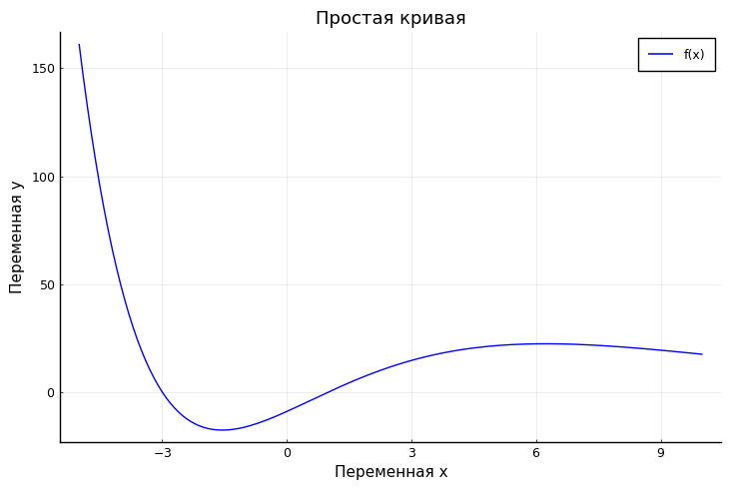
Plots.GRBackend()

4.2.2 Оформление графика и ряд Тейлора (раздел 5.2.2)
Ряд Тейлора для синуса, пять слагаемых (степень 9):
$$sinx≈\sum_{n=0}^{4}{\frac{{\left(−1\right)}^{n}x^{2n+1}}{\left(2n+1\right)!}}.$$
sin_theor(x) = sin(x)
sin_taylor(x) = sum((-1)^i * x^(2 * i + 1) / factorial(2 * i + 1) for i in 0:4)
plot(
sin_theor, -2π, 2π,
title = "График функции sin(x)",
xlabel = "x",
ylabel = "sin(x)",
label = "sin(x)",
legend = :topright,
lw = 2,
)
saveplot("fig-5-3-sin.png")
plot(
sin_taylor, -2π, 2π,
title = "Ряд Тейлора для sin(x)",
xlabel = "x",
ylabel = "значение",
label = "ряд Тейлора, n = 0…4",
legend = :topright,
lw = 2,
ylims = (-2, 2),
)
saveplot("fig-5-4-taylor.png")
plot(
sin_theor, -2π, 2π,
title = "sin(x) и ряд Тейлора",
xlabel = "x",
ylabel = "значение",
label = "sin(x)",
legend = :topright,
lw = 2,
ylims = (-2, 2),
)
plot!(sin_taylor, -2π, 2π, label = "ряд Тейлора", lw = 2)
saveplot("fig-5-5-both.png")
xs_t = range(-5, 5, length = 600)
plot(
xs_t, sin_taylor.(xs_t),
label = "sin(x), разложение в ряд Тейлора",
line = (:blue, 0.3, 6, :solid),
size = (800, 500),
xticks = -5:1:5,
yticks = -1:0.5:1,
xtickfont = font(11, "Times"),
ytickfont = font(11, "Times"),
ylabel = "y",
xlabel = "x",
title = "Разложение в ряд Тейлора",
xrotation = rad2deg(π / 4),
fillrange = 0,
fillalpha = 0.5,
fillcolor = :lightgoldenrod,
background_color = :ivory,
ylims = (-1.2, 1.2),
xlims = (-5, 5),
legend = :topright,
bottom_margin = 14mm,
left_margin = 8mm,
)
plot!(
xs_t, sin.(xs_t),
label = "sin(x), теоретическое значение",
line = (:black, 1.0, 2, :dash),
)
saveplot("fig-5-6-styled.png")
savefig(joinpath(FIGDIR, "taylor.png"))
savefig(joinpath(FIGDIR, "taylor.pdf"))
println("рисунок: taylor.png")
println("рисунок: taylor.pdf")
рисунок: fig-5-3-sin.png
рисунок: fig-5-4-taylor.png
рисунок: fig-5-5-both.png
рисунок: fig-5-6-styled.png
рисунок: taylor.png
рисунок: taylor.pdf

4.2.3 Точечные графики (раздел 5.2.3)
К примерам методички добавлены подписи осей, легенда и заголовок.
Random.seed!(42)
xs_sc = range(1, 10, length = 10)
ys_sc = rand(10)
println("Точки раздела 5.2.3, y = ", ys_sc)
plot(
xs_sc, ys_sc,
seriestype = :scatter,
title = "Точечный график",
xlabel = "номер точки",
ylabel = "значение",
label = "10 случайных значений",
legend = :topright,
markersize = 6,
)
saveplot("fig-5-7-scatter.png")
Random.seed!(42)
n = 50
xs_sc = rand(n)
ys_sc = rand(n)
ms = rand(n) .* 30
scatter(
xs_sc, ys_sc,
markersize = ms,
title = "Размер точки кодирует третье значение",
xlabel = "x",
ylabel = "y",
label = "50 точек",
legend = :topright,
color = :teal,
alpha = 0.75,
)
saveplot("fig-5-8-scatter-size.png")
Random.seed!(42)
xs_sc = rand(n)
ys_sc = rand(n)
zs_sc = rand(n)
ms = rand(n) .* 30
scatter(
xs_sc, ys_sc, zs_sc,
markersize = ms,
title = "Точки в пространстве",
xlabel = "x",
ylabel = "y",
zlabel = "z",
label = "50 точек",
legend = :topright,
color = :purple,
alpha = 0.8,
size = (720, 560),
)
saveplot("fig-5-9-scatter3d.png")
Точки раздела 5.2.3, y = [0.1735745757945074, 0.32166161915780656, 0.25858546995315457, 0.16643864408566544, 0.5270150071089016, 0.48302213696845187, 0.3906633890864917, 0.802762551279973, 0.7219827350406843, 0.3723466293304377]
рисунок: fig-5-7-scatter.png
рисунок: fig-5-8-scatter-size.png
рисунок: fig-5-9-scatter3d.png
"/home/glebq/2026-1--study--computer-practice/labs/lab05/report/image/fig-5-9-scatter3d.png"

4.2.4 Аппроксимация полиномом (раздел 5.2.4)
Точки лежат около $e^{1+x}$ со сдвигом $4000 ε$, $ε∼N\left(0,1\right)$. Коэффициенты полинома 5-й степени решают систему $Ac=y$ в смысле наименьших квадратов: оператор \.
Random.seed!(42)
x = collect(0:0.01:9.99)
y = exp.(ones(1000) .+ x) .+ 4000 .* randn(1000)
scatter(
x, y,
markersize = 3,
alpha = 0.35,
label = "данные",
xlabel = "x",
ylabel = "y",
title = "Экспонента со случайным сдвигом",
legend = :topleft,
color = :gray,
)
saveplot("fig-5-10-data.png")
A = [ones(1000) x x .^ 2 x .^ 3 x .^ 4 x .^ 5]
c = A \ y
fit_y = c[1] .* ones(1000) .+ c[2] .* x .+ c[3] .* x .^ 2 .+ c[4] .* x .^ 3 .+ c[5] .* x .^ 4 .+ c[6] .* x .^ 5
plot!(x, fit_y, linewidth = 3, color = :red, label = "полином 5-й степени")
saveplot("fig-5-11-fit.png")
println("коэффициенты c = ", c)
println("||y - F(x)|| = ", norm(y - fit_y))
рисунок: fig-5-10-data.png
рисунок: fig-5-11-fit.png
коэффициенты c = [-587.6603575708605, 2329.563997590053, -2518.1707196476273, 935.6365058414525, -141.43850899540374, 7.655559669109303]
||y - F(x)|| = 125162.66781630563

4.2.5 Две оси ординат (раздел 5.2.5)
Random.seed!(42)
plot(
randn(100),
ylabel = "y1",
xlabel = "номер отсчёта",
label = "траектория 1",
legend = :topright,
grid = :off,
title = "Одна траектория",
color = :steelblue,
)
saveplot("fig-5-12-traj.png")
plot!(
twinx(), randn(100) .* 10,
color = :red,
ylabel = "y2",
label = "траектория 2",
legend = :bottomright,
grid = :off,
framestyle = :box,
)
saveplot("fig-5-13-twin.png")
рисунок: fig-5-12-traj.png
рисунок: fig-5-13-twin.png
"/home/glebq/2026-1--study--computer-practice/labs/lab05/report/image/fig-5-13-twin.png"

4.2.6 Полярные координаты (раздел 5.2.6)
$$r\left(θ\right)=1+cosθ \sin^{2}θ, θ∈\left[0,2π\right].$$
rθ(θ) = 1 + cos(θ) * sin(θ)^2
θ = range(0, stop = 2π, length = 200)
plot(
θ, rθ.(θ),
proj = :polar,
lims = (0, 1.5),
title = "График в полярных координатах",
label = "r(θ) = 1 + cos(θ) sin²(θ)",
legend = :topright,
)
saveplot("fig-5-14-polar.png")
рисунок: fig-5-14-polar.png
"/home/glebq/2026-1--study--computer-practice/labs/lab05/report/image/fig-5-14-polar.png"

4.2.7 Параметрические кривые (раздел 5.2.7)
На плоскости: $x\left(t\right)=sint$, $y\left(t\right)=sin2t$, $0≤t≤2π$.
В пространстве: $x\left(t\right)=cost$, $y\left(t\right)=sint$, $z\left(t\right)=sin5t$. Третья координата — $z$, как в постановке примера.
x_param(t) = sin(t)
y_param(t) = sin(2t)
plot(
x_param, y_param, 0, 2π,
fill = (0, :orange),
xlabel = "x",
ylabel = "y",
title = "Параметрическая кривая на плоскости",
label = "x = sin t, y = sin 2t",
legend = :topright,
aspect_ratio = :equal,
)
saveplot("fig-5-15-parametric.png")
t = range(0, stop = 10, length = 1000)
x = cos.(t)
y = sin.(t)
z = sin.(5t)
plot(
x, y, z,
xlabel = "x",
ylabel = "y",
zlabel = "z",
title = "Параметрическая кривая в пространстве",
label = "x = cos t, y = sin t, z = sin 5t",
legend = :topright,
lw = 2,
size = (720, 560),
)
saveplot("fig-5-16-parametric3d.png")
рисунок: fig-5-15-parametric.png
рисунок: fig-5-16-parametric3d.png
"/home/glebq/2026-1--study--computer-practice/labs/lab05/report/image/fig-5-16-parametric3d.png"

4.2.8 Поверхности (раздел 5.2.8)
$$f\left(x,y\right)=x^{2}+y^{2}.$$
fsurf(x, y) = x^2 + y^2
xs_sf = -10:10
surface(
xs_sf, xs_sf, fsurf,
xlabel = "x",
ylabel = "y",
zlabel = "f(x, y)",
title = "surface: x² + y²",
colorbar_title = "f",
)
saveplot("fig-5-17-surface.png")
plot(
xs_sf, xs_sf, fsurf,
linetype = :wireframe,
xlabel = "x",
ylabel = "y",
zlabel = "f(x, y)",
title = "Каркас x² + y²",
)
saveplot("fig-5-18-wire.png")
xs_sf = -10:0.1:10
plot(
xs_sf, xs_sf, fsurf,
linetype = :surface,
xlabel = "x",
ylabel = "y",
zlabel = "f(x, y)",
title = "Сглаженная поверхность",
)
saveplot("fig-5-19-smooth.png")
xs_cam = range(-2, stop = 2, length = 100)
ys_cam = range(sqrt(2), stop = 2, length = 100)
fcam(x, y) = x * y - x - y + 1
plot(
xs_cam, ys_cam, fcam,
linetype = :surface,
c = cgrad([:red, :blue]),
camera = (-30, 30),
xlabel = "x",
ylabel = "y",
zlabel = "f(x, y)",
title = "Угол зрения (−30°, 30°)",
)
saveplot("fig-5-20-camera.png")
рисунок: fig-5-17-surface.png
рисунок: fig-5-18-wire.png
рисунок: fig-5-19-smooth.png
рисунок: fig-5-20-camera.png
"/home/glebq/2026-1--study--computer-practice/labs/lab05/report/image/fig-5-20-camera.png"

4.2.9 Линии уровня (раздел 5.2.9)
$$g\left(x,y\right)=\left(3x+y^{2}\right) \left|sinx+cosy\right|.$$
xs_g = 1:0.5:20
ys_g = 1:0.5:10
g(x, y) = (3x + y^2) * abs(sin(x) + cos(y))
plot(
xs_g, ys_g, g,
linetype = :surface,
xlabel = "x",
ylabel = "y",
zlabel = "g(x, y)",
title = "Поверхность g(x, y)",
)
saveplot("fig-5-21-g.png")
contour(
xs_g, ys_g, g,
xlabel = "x",
ylabel = "y",
title = "Линии уровня g(x, y)",
colorbar_title = "g",
)
saveplot("fig-5-22-contour.png")
contour(
xs_g, ys_g, g,
fill = true,
xlabel = "x",
ylabel = "y",
title = "Линии уровня с заливкой",
colorbar_title = "g",
)
saveplot("fig-5-23-contour-fill.png")
рисунок: fig-5-21-g.png
рисунок: fig-5-22-contour.png
рисунок: fig-5-23-contour-fill.png
"/home/glebq/2026-1--study--computer-practice/labs/lab05/report/image/fig-5-23-contour-fill.png"

4.2.10 Векторное поле (раздел 5.2.10)
$$h\left(x,y\right)=x^{3}−3x+y^{2}, ∇h=\left(3x^{2}−3, 2y\right).$$
Стрелки делятся на 25, иначе они закрывают линии уровня. Сетка стрелок — $12×12$ на квадрате ${\left[−2,2\right]}^{2}$.
Xh = range(-2, stop = 2, length = 100)
Yh = range(-2, stop = 2, length = 100)
h(x, y) = x^3 - 3x + y^2
plot(
Xh, Yh, h,
linetype = :surface,
xlabel = "x",
ylabel = "y",
zlabel = "h(x, y)",
title = "Поверхность h(x, y)",
)
saveplot("fig-5-24-h.png")
contour(
Xh, Yh, h,
xlabel = "x",
ylabel = "y",
title = "Линии уровня h(x, y)",
colorbar_title = "h",
)
saveplot("fig-5-25-h-contour.png")
xq = range(-2, stop = 2, length = 12)
yq = range(-2, stop = 2, length = 12)
xs_q = vec([x for x in xq, _ in yq])
ys_q = vec([y for _ in xq, y in yq])
us_q = vec([(3x^2 - 3) / 25 for x in xq, _ in yq])
vs_q = vec([2y / 25 for _ in xq, y in yq])
quiver!(xs_q, ys_q, quiver = (us_q, vs_q), color = :blue)
saveplot("fig-5-26-quiver.png")
xlims!(-2, 2)
ylims!(-2, 2)
title!("Векторное поле, область [-2, 2]")
saveplot("fig-5-27-quiver-lims.png")
рисунок: fig-5-24-h.png
рисунок: fig-5-25-h-contour.png
рисунок: fig-5-26-quiver.png
рисунок: fig-5-27-quiver-lims.png
"/home/glebq/2026-1--study--computer-practice/labs/lab05/report/image/fig-5-27-quiver-lims.png"

4.2.11 Анимация поверхности (раздел 5.2.11.1)
Кадр $i$ — поверхность $sin\left(x+10sini\right)+cosy$. Методичка включает pyplot() перед @gif. Здесь кадры считает GR: макрос @animate и запись gif те же, окно не требуется.
i = 0.0
Xs = Ys = range(-5, stop = 5, length = 40)
surface(
Xs, Ys, (x, y) -> sin(x + 10sin(i)) + cos(y),
xlabel = "x",
ylabel = "y",
zlabel = "z",
title = "Поверхность при i = 0",
legend = false,
)
saveplot("fig-5-28-static.png")
anim = @animate for i in range(0, stop = 2π, length = 48)
surface(
Xs, Ys, (x, y) -> sin(x + 10sin(i)) + cos(y),
xlabel = "x",
ylabel = "y",
zlabel = "z",
title = "Анимация поверхности",
legend = false,
colorbar = false,
clims = (-2.5, 2.5),
)
end
gif(anim, joinpath(FIGDIR, "fig-5-29-surface.gif"), fps = 12)
println("рисунок: fig-5-29-surface.gif")
i = π / 2
surface(
Xs, Ys, (x, y) -> sin(x + 10sin(i)) + cos(y),
xlabel = "x",
ylabel = "y",
zlabel = "z",
title = "Кадр анимации, i = π/2",
legend = false,
clims = (-2.5, 2.5),
)
saveplot("fig-5-29-frame.png")
рисунок: fig-5-28-static.png
[ Info: Saved animation to /home/glebq/2026-1--study--computer-practice/labs/lab05/report/image/fig-5-29-surface.gif
рисунок: fig-5-29-surface.gif
рисунок: fig-5-29-frame.png
"/home/glebq/2026-1--study--computer-practice/labs/lab05/report/image/fig-5-29-frame.png"

4.2.12 Гипоциклоида (раздел 5.2.11.2)
Точка окружности радиуса $r$, катящейся внутри окружности радиуса $R=kr$:
$$x=r\left(k−1\right)\left(cost+\frac{cos\left(\left(k−1\right)t\right)}{k−1}\right), y=r\left(k−1\right)\left(sint−\frac{sin\left(\left(k−1\right)t\right)}{k−1}\right).$$
Ниже $k=3$, $r=1$: дельтоида. Сначала большая окружность, затем половина кривой, малая окружность и её радиус. В конце те же кадры собираются в gif.
function textbook_hypocycloid()
r = 1.0
k = 3
n = 100
θ = collect(0:(2π / 100):(2π + 2π / 100))
X = r * k * cos.(θ)
Y = r * k * sin.(θ)
lim = 4
plt = plot(
xlim = (-lim, lim), ylim = (-lim, lim),
aspect_ratio = 1, legend = false, framestyle = :origin,
xlabel = "x", ylabel = "y",
title = "Большая окружность, k = 3",
size = (640, 640),
)
plot!(plt, X, Y, color = :blue)
saveplot("fig-5-30-circle.png")
i = 50
t = θ[1:i]
x = r * (k - 1) * cos.(t) .+ r * cos.((k - 1) .* t)
y = r * (k - 1) * sin.(t) .- r * sin.((k - 1) .* t)
plot!(x, y, color = :red, lw = 2)
title!("Половина пути гипоциклоиды")
saveplot("fig-5-31-half.png")
xc = r * (k - 1) * cos(t[end]) .+ r * cos.(θ)
yc = r * (k - 1) * sin(t[end]) .+ r * sin.(θ)
plot!(xc, yc, color = :black)
title!("Малая окружность")
saveplot("fig-5-32-small.png")
xl = [r * (k - 1) * cos(t[end]), x[end]]
yl = [r * (k - 1) * sin(t[end]), y[end]]
plot!(xl, yl, marker = :circle, markersize = 4, color = :black)
scatter!([x[end]], [y[end]], color = :red, markerstrokecolor = :red, markersize = 5)
title!("Радиус малой окружности")
saveplot("fig-5-33-radius.png")
anim = @animate for i in 1:n
t = θ[1:i]
x = r * (k - 1) * cos.(t) .+ r * cos.((k - 1) .* t)
y = r * (k - 1) * sin.(t) .- r * sin.((k - 1) .* t)
plt = plot(
xlim = (-lim, lim), ylim = (-lim, lim),
aspect_ratio = 1, legend = false, framestyle = :origin,
xlabel = "x", ylabel = "y",
title = "Гипоциклоида, k = 3",
size = (640, 640),
)
plot!(plt, X, Y, color = :blue)
plot!(x, y, color = :red, lw = 2)
xc = r * (k - 1) * cos(t[end]) .+ r * cos.(θ)
yc = r * (k - 1) * sin(t[end]) .+ r * sin.(θ)
plot!(xc, yc, color = :black)
xl = [r * (k - 1) * cos(t[end]), x[end]]
yl = [r * (k - 1) * sin(t[end]), y[end]]
plot!(xl, yl, marker = :circle, markersize = 4, color = :black)
scatter!([x[end]], [y[end]], color = :red, markerstrokecolor = :red, markersize = 5)
end
gif(anim, joinpath(FIGDIR, "hypocycloid.gif"), fps = 15)
println("рисунок: hypocycloid.gif")
end
textbook_hypocycloid()
рисунок: fig-5-30-circle.png
рисунок: fig-5-31-half.png
рисунок: fig-5-32-small.png
рисунок: fig-5-33-radius.png
рисунок: hypocycloid.gif
[ Info: Saved animation to /home/glebq/2026-1--study--computer-practice/labs/lab05/report/image/hypocycloid.gif

4.2.13 Погрешности (раздел 5.2.12)
Для каждого $σ$ из набора $\{1,1/2,…,1/32\}$ берётся среднее $n=10$ нормальных величин. Полуширина интервала — $1,96 σ/\sqrt{n}$.
sds = [1, 1 / 2, 1 / 4, 1 / 8, 1 / 16, 1 / 32]
n = 10
Random.seed!(42)
y = [mean(sd * randn(n)) for sd in sds]
errs = 1.96 .* sds ./ sqrt(n)
println("средние y = ", y)
println("погрешности = ", errs)
plot(
y,
ylims = (-1, 1),
xlabel = "номер серии",
ylabel = "среднее",
title = "Средние без погрешности",
label = "среднее",
legend = :topright,
marker = :circle,
)
saveplot("fig-5-35-raw.png")
plot(
y,
ylims = (-1, 1),
yerr = errs,
xlabel = "номер серии",
ylabel = "среднее",
title = "Средние с погрешностью",
label = "среднее ± 1.96 σ/√n",
legend = :topright,
marker = :circle,
)
saveplot("fig-5-36-err.png")
plot(
y, 1:length(y),
xerr = errs,
marker = stroke(3, :orange),
xlabel = "среднее",
ylabel = "номер серии",
title = "Погрешность по оси абсцисс",
label = "серия",
legend = :topright,
)
saveplot("fig-5-37-horizontal.png")
plot(
y,
ribbon = errs,
fillcolor = :cyan,
xlabel = "номер серии",
ylabel = "среднее",
title = "Лента погрешности",
label = "среднее",
legend = :topright,
lw = 2,
)
saveplot("fig-5-38-ribbon.png")
Random.seed!(42)
n = 10
samples_x = [(rand() + 1) .* randn(n) .+ 2i for i in 1:5]
samples_y = [(rand() + 1) .* randn(n) .+ i for i in 1:5]
spread(v) = 1.96 * std(v) / sqrt(n)
xerr = map(spread, samples_x)
yerr = map(spread, samples_y)
xm = map(mean, samples_x)
ym = map(mean, samples_y)
println("xm = ", xm)
println("ym = ", ym)
println("xerr = ", xerr)
println("yerr = ", yerr)
plot(
xm, ym,
xerr = xerr,
yerr = yerr,
marker = stroke(2, :orange),
xlabel = "x",
ylabel = "y",
title = "Погрешности по двум осям",
label = "среднее пяти серий",
legend = :topleft,
)
saveplot("fig-5-39-xyerr.png")
plot(
xm, ym,
xerr = (0.5 .* xerr, 2 .* xerr),
yerr = (0.5 .* yerr, 2 .* yerr),
marker = stroke(2, :orange),
xlabel = "x",
ylabel = "y",
title = "Асимметричные погрешности",
label = "0.5 погрешности и 2 погрешности",
legend = :topleft,
)
saveplot("fig-5-40-asym.png")
средние y = [-0.22910160687398143, -0.05354184613671855, 0.1465652664999098, 0.011656319168876652, -0.015267637159190476, 0.00019066549941629333]
погрешности = [0.6198064213930023, 0.3099032106965012, 0.1549516053482506, 0.0774758026741253, 0.03873790133706265, 0.019368950668531323]
рисунок: fig-5-35-raw.png
рисунок: fig-5-36-err.png
рисунок: fig-5-37-horizontal.png
рисунок: fig-5-38-ribbon.png
xm = [1.447543240895107, 4.27660972145277, 6.689293409907592, 8.229174483536573, 9.754746988940504]
ym = [0.8413637717022411, 1.9133084282764572, 2.8247324161603387, 3.6594323330346135, 5.5160162035889915]
xerr = [0.800392684518261, 0.5416913438846163, 0.5790604877619879, 0.7447022487053957, 1.4832077762687375]
yerr = [1.147428026235027, 0.9018676081306148, 0.7526342092704283, 0.7574703799610129, 0.5310377063987126]
рисунок: fig-5-39-xyerr.png
рисунок: fig-5-40-asym.png
"/home/glebq/2026-1--study--computer-practice/labs/lab05/report/image/fig-5-40-asym.png"

4.2.14 Гистограммы и Distributions (раздел 5.2.13)
Random.seed!(42)
ages = rand(15:55, 1000)
println("равномерные возрасты: min = ", minimum(ages), ", max = ", maximum(ages), ", mean = ", mean(ages))
histogram(
ages,
xlabel = "возраст, лет",
ylabel = "количество",
title = "Выборка возрастов 15…55",
label = "частота",
legend = :topright,
color = :steelblue,
bins = 20,
)
saveplot("fig-5-41-uniform.png")
d = Normal(35.0, 10.0)
ages = rand(d, 1000)
println("N(35, 10): mean = ", mean(ages), ", std = ", std(ages))
histogram(
ages,
bins = 30,
label = "Распределение по возрастам (года)",
xlabel = "Возраст (лет)",
ylabel = "Количество",
title = "Нормальное распределение N(35, 10²)",
color = :darkorange,
legend = :topright,
)
saveplot("fig-5-42-normal.png")
Random.seed!(42)
d1 = Normal(10.0, 5.0)
d2 = Normal(35.0, 10.0)
d3 = Normal(60.0, 5.0)
N = 1000
ages = Float64[]
ages = append!(ages, rand(d1, Int64(ceil(N / 2))))
ages = append!(ages, rand(d2, N))
ages = append!(ages, rand(d3, Int64(ceil(N / 3))))
println("смесь: n = ", length(ages), ", mean = ", mean(ages))
histogram(
ages,
bins = 50,
label = "Распределение по возрастам (года)",
xlabel = "Возраст (лет)",
ylabel = "Количество",
title = "Смесь трёх нормальных распределений",
color = :seagreen,
legend = :topright,
)
saveplot("fig-5-43-mixture.png")
plotly()
histogram(
ages,
bins = 50,
label = "Распределение по возрастам (года)",
xlabel = "Возраст (лет)",
ylabel = "Количество",
title = "Смесь, бэкенд plotly",
)
savefig(joinpath(FIGDIR, "fig-5-43-mixture-plotly.html"))
println("рисунок: fig-5-43-mixture-plotly.html")
try
saveplot("fig-5-43-mixture-plotly.png")
catch err
println("plotly png смеси не записан: ", err)
end
gr()
равномерные возрасты: min = 15, max = 55, mean = 35.096
рисунок: fig-5-41-uniform.png
N(35, 10): mean = 34.72471429902291, std = 10.339891179211318
рисунок: fig-5-42-normal.png
смесь: n = 1834, mean = 32.55059392098629
рисунок: fig-5-43-mixture.png
рисунок: fig-5-43-mixture-plotly.html
рисунок: fig-5-43-mixture-plotly.png
Plots.GRBackend()

4.2.15 Подграфики (раздел 5.2.14)
Random.seed!(42)
x = range(-2, 2, length = 10)
y = rand(10, 4)
println("матрица подграфиков 10×4, первый столбец = ", y[:, 1])
plot(
x, y,
layout = (4, 1),
xlabel = "x",
ylabel = "y",
title = ["ряд 1" "ряд 2" "ряд 3" "ряд 4"],
legend = false,
size = (700, 800),
)
saveplot("fig-5-44-rows.png")
plot(
x, y,
layout = 4,
xlabel = "x",
ylabel = "y",
legend = false,
size = (700, 700),
title = ["ряд 1" "ряд 2" "ряд 3" "ряд 4"],
)
saveplot("fig-5-45-grid.png")
матрица подграфиков 10×4, первый столбец = [0.1735745757945074, 0.32166161915780656, 0.25858546995315457, 0.16643864408566544, 0.5270150071089016, 0.48302213696845187, 0.3906633890864917, 0.802762551279973, 0.9807576556964709, 0.09443144857141617]
рисунок: fig-5-44-rows.png
рисунок: fig-5-45-grid.png
"/home/glebq/2026-1--study--computer-practice/labs/lab05/report/image/fig-5-45-grid.png"
В методичке доли высоты равны 0.20, 0.30, 0.40 и 0.15. Их сумма равна 1.05. Эта версия Plots принимает только набор, который в сумме даёт 1, поэтому доли делятся на свою сумму. Отношение высот остаётся тем же.
heights_raw = [0.2, 0.3, 0.4, 0.15]
println("сумма долей из методички = ", sum(heights_raw))
heights = heights_raw ./ sum(heights_raw)
println("доли после нормировки на 1 = ", heights)
plot(
x, y,
size = (700, 640),
layout = grid(4, 1, heights = heights),
xlabel = "x",
ylabel = "y",
legend = false,
title = ["0.20" "0.30" "0.40" "0.15"],
)
saveplot("fig-5-46-heights.png")
p1 = plot(x, y, title = "Линии", xlabel = "x", ylabel = "y")
p2 = scatter(x, y, title = "Точки", xlabel = "x", ylabel = "y")
p3 = plot(
x, y[:, 1:2],
xlabel = "x",
ylabel = "y",
lw = 2,
title = "Две колонки",
label = ["колонка 1" "колонка 2"],
)
p4 = histogram(y, title = "Гистограммы столбцов", xlabel = "значение", ylabel = "частота")
plot(
p1, p2, p3, p4,
layout = (2, 2),
legend = false,
size = (800, 600),
background_color = :ivory,
)
saveplot("fig-5-47-combine.png")
seriestypes = [:step, :sticks, :bar, :hline, :vline, :path]
titles = ["step" "sticks" "bar" "hline" "vline" "path"]
plot(
rand(20, 1),
seriestype = seriestypes,
layout = (2, 3),
ticks = nothing,
legend = false,
title = titles,
markersize = 3,
size = (800, 520),
)
saveplot("fig-5-48-kinds.png")
l = @layout [
a{0.3w} [grid(3, 3)
b{0.2h}]
]
plot(
rand(10, 11),
layout = l,
legend = false,
seriestype = [:bar :scatter :path],
title = ["($i)" for j in 1:1, i in 1:11],
titleloc = :right,
titlefont = font(8),
size = (900, 640),
)
saveplot("fig-5-49-layout.png")
сумма долей из методички = 1.05
доли после нормировки на 1 = [0.19047619047619047, 0.2857142857142857, 0.38095238095238093, 0.14285714285714285]
рисунок: fig-5-46-heights.png
рисунок: fig-5-47-combine.png
рисунок: fig-5-48-kinds.png
рисунок: fig-5-49-layout.png
"/home/glebq/2026-1--study--computer-practice/labs/lab05/report/image/fig-5-49-layout.png"

4.3 Задания для самостоятельной работы (раздел 5.4)

4.3.1 Задание 1. Типы графиков синуса
$y=sinx$ на $\left[0,2π\right]$. В одном окне собраны те типы серий, которыми эта кривая (или набор её значений) рисуется: линия, точки, столбцы, ступеньки, палочки, гистограмма значений, заливка, steppre и steppost.
xs = range(0, 2π, length = 120)
ys = sin.(xs)
xs_coarse = range(0, 2π, length = 24)
ys_coarse = sin.(xs_coarse)
panels = []
function try_panel(builder, name, panels; xlabel = "x", ylabel = "y")
p = builder()
plot!(p; title = name, legend = false, xlabel = xlabel, ylabel = ylabel)
push!(panels, p)
println("построен тип: ", name)
return p
end
try_panel(() -> plot(xs, ys, color = :blue, lw = 2), "path", panels)
try_panel(() -> scatter(xs_coarse, ys_coarse, color = :blue), "scatter", panels)
try_panel(() -> bar(xs_coarse, ys_coarse, color = :steelblue), "bar", panels)
try_panel(() -> plot(xs, ys, seriestype = :step, color = :blue, lw = 2), "step", panels)
try_panel(() -> plot(xs_coarse, ys_coarse, seriestype = :sticks, color = :blue), "sticks", panels)
try_panel(
() -> histogram(ys, color = :steelblue, bins = 15),
"histogram",
panels,
xlabel = "sin(x)",
ylabel = "частота",
)
try_panel(
() -> plot(xs, ys, fillrange = 0, fillalpha = 0.45, color = :blue, lw = 2),
"fill",
panels,
)
try_panel(() -> plot(xs, ys, seriestype = :steppre, color = :blue), "steppre", panels)
try_panel(() -> plot(xs, ys, seriestype = :steppost, color = :blue), "steppost", panels)
rows = ceil(Int, length(panels) / 3)
plot(
panels...,
layout = (rows, 3),
size = (960, 280 * rows),
plot_title = "Типы графиков y = sin(x)",
)
saveplot("fig-task1-types.png")
построен тип: path
построен тип: scatter
построен тип: bar
построен тип: step
построен тип: sticks
построен тип: histogram
построен тип: fill
построен тип: steppre
построен тип: steppost
рисунок: fig-task1-types.png
"/home/glebq/2026-1--study--computer-practice/labs/lab05/report/image/fig-task1-types.png"

4.3.2 Задание 2. Оформление линий
У GR пять стилей линии: solid, dash, dot, dashdot, dashdotdot. Кривые сдвинуты по вертикали на $0,45$, иначе они лежат друг на друге и виден только верхний стиль. Шестая кривая — сплошная с маркерами.
line_styles = [:solid, :dash, :dot, :dashdot, :dashdotdot]
xs = range(0, 2π, length = 500)
plt = plot(
xlabel = "x",
ylabel = "sin(x) со сдвигом",
title = "Стили линий для y = sin(x)",
legend = :topright,
size = (800, 520),
)
for (i, style) in enumerate(line_styles)
plot!(plt, xs, sin.(xs) .+ 0.45 * (i - 1), linestyle = style, lw = 2.4, label = string(style))
end
xs_m = range(0, 2π, length = 18)
plot!(
plt, xs_m, sin.(xs_m) .+ 0.45 * length(line_styles),
linestyle = :solid,
marker = :diamond,
lw = 2,
label = "solid + marker",
)
saveplot("fig-task2-lines.png")
рисунок: fig-task2-lines.png
"/home/glebq/2026-1--study--computer-practice/labs/lab05/report/image/fig-task2-lines.png"

4.3.3 Задание 3. График с заданным оформлением
$$y\left(x\right)=πx^{2}lnx, x∈\left[0,2, 5\right].$$
Рамка зелёная, линия красная. Шрифт подписей — Times. Отступы left_margin и bottom_margin оставляют место подписям. Деления: по $x$ шаг $0,5$, по $y$ шаг $20$.
xs = range(0.2, 5, length = 400)
ys = π .* xs .^ 2 .* log.(xs)
ylo, yhi = extrema(ys)
println("задание 3: y от ", ylo, " до ", yhi)
y_ticks = (floor(Int, ylo / 20) * 20):(20):(ceil(Int, yhi / 20) * 20)
plot(
xs, ys,
color = :red,
lw = 2.5,
label = "y = π x² ln(x)",
xlabel = "x",
ylabel = "y",
title = "График y = π x² ln(x)",
foreground_color_border = :green,
foreground_color_axis = :green,
framestyle = :box,
xticks = 0:0.5:5,
yticks = y_ticks,
guidefont = font("Times", 12),
titlefont = font("Times", 14),
tickfont = font("Times", 10),
legendfont = font("Times", 11),
left_margin = 12mm,
bottom_margin = 10mm,
top_margin = 6mm,
right_margin = 6mm,
size = (800, 520),
legend = :topleft,
)
saveplot("fig-task3-log.png")
задание 3: y от -0.5778441403334981 до 126.40495805279656
рисунок: fig-task3-log.png
"/home/glebq/2026-1--study--computer-practice/labs/lab05/report/image/fig-task3-log.png"

4.3.4 Задание 4. Четыре окна для пяти точек
$x=\left(−2,−1,0,1,2\right)$, $y=x^{3}−3x$. Точки, ломаная, ломаная с маркерами и гладкая кривая по густой сетке. Файл figure_besputin.png.
xv = [-2.0, -1.0, 0.0, 1.0, 2.0]
yv = xv .^ 3 .- 3 .* xv
xf = range(-2, 2, length = 200)
yf = xf .^ 3 .- 3 .* xf
println("задание 4: y(x) = ", yv)
p1 = scatter(xv, yv, title = "Точки", xlabel = "x", ylabel = "y", label = "y(x)", legend = :top, markersize = 6)
p2 = plot(xv, yv, title = "Линии", xlabel = "x", ylabel = "y", label = "ломаная", legend = :top, lw = 2)
p3 = plot(xv, yv, title = "Линии и точки", xlabel = "x", ylabel = "y", label = "ломаная", legend = :top, lw = 2, marker = :circle, markersize = 5)
p4 = plot(xf, yf, title = "Кривая", xlabel = "x", ylabel = "y", label = "y = x³ − 3x", legend = :top, lw = 2, color = :red)
plot(p1, p2, p3, p4, layout = (2, 2), size = (800, 700))
saveplot("figure_besputin.png")
задание 4: y(x) = [-2.0, 2.0, 0.0, -2.0, 2.0]
рисунок: figure_besputin.png
"/home/glebq/2026-1--study--computer-practice/labs/lab05/report/image/figure_besputin.png"

4.3.5 Задание 5. Две функции и две оси
$x=3,3,1,…,6$, $y_{1}=πx$, $y_{2}=e^{x}cosx$.
На общей оси размах $y_{2}$ на порядок больше размаха $y_{1}$, и прямая $πx$ прижимается к полоске почти постоянной высоты. Вторая ось возвращает каждой кривой свой масштаб.
x = collect(range(3, 6, step = 0.1))
y1 = π .* x
y2 = exp.(x) .* cos.(x)
span1 = maximum(y1) - minimum(y1)
span2 = maximum(y2) - minimum(y2)
println("задание 5: y1 от ", minimum(y1), " до ", maximum(y1), ", размах ", span1)
println("задание 5: y2 от ", minimum(y2), " до ", maximum(y2), ", размах ", span2)
println("задание 5: размах y2 / размах y1 = ", span2 / span1)
plot(
x, y1,
label = "y1 = πx",
xlabel = "x",
ylabel = "y",
title = "Общая ось ординат",
legend = :topleft,
grid = :on,
color = :blue,
lw = 2,
marker = :circle,
markersize = 3,
)
plot!(x, y2, label = "y2 = exp(x) cos(x)", color = :red, lw = 2)
saveplot("fig-task5-single.png")
plot(
x, y1,
label = "y1 = πx",
xlabel = "x",
ylabel = "y1 = πx",
title = "Две оси ординат",
legend = :left,
grid = :on,
color = :blue,
lw = 2,
)
plot!(
twinx(), x, y2,
label = "y2 = exp(x) cos(x)",
ylabel = "y2 = exp(x) cos(x)",
color = :red,
lw = 2,
legend = :right,
grid = :on,
)
saveplot("fig-task5-twin.png")
задание 5: y1 от 9.42477796076938 до 18.84955592153876, размах 9.42477796076938
задание 5: y2 от -35.86283371230767 до 387.36034029093076, размах 423.22317400323846
задание 5: размах y2 / размах y1 = 44.90537344910449
рисунок: fig-task5-single.png
рисунок: fig-task5-twin.png
"/home/glebq/2026-1--study--computer-practice/labs/lab05/report/image/fig-task5-twin.png"

4.3.6 Задание 6. Экспериментальные данные с погрешностью
Условный опыт: остывание раствора. Модель
$$T\left(t\right)=22+65e^{−0,15t},$$
$t$ — минуты от 0 до 20. Термометр даёт среднеквадратичную ошибку $0,8$ °C, на графике она отложена усами. Зерно 42.
Random.seed!(42)
t_exp = collect(0:1:20)
σ = 0.8
model_T = 22 .+ 65 .* exp.(-0.15 .* t_exp)
measured = model_T .+ σ .* randn(length(t_exp))
println("задание 6, t = ", t_exp)
println("задание 6, измерение = ", measured)
println("задание 6, модель = ", model_T)
scatter(
t_exp, measured,
yerr = fill(σ, length(t_exp)),
xlabel = "время, мин",
ylabel = "температура, °C",
title = "Остывание раствора",
label = "измерение, σ = 0.8 °C",
legend = :topright,
marker = :circle,
color = :black,
markersize = 5,
)
plot!(t_exp, model_T, label = "модель 22 + 65 exp(−0.15 t)", color = :red, lw = 2)
saveplot("fig-task6-cool.png")
задание 6, t = [0, 1, 2, 3, 4, 5, 6, 7, 8, 9, 10, 11, 12, 13, 14, 15, 16, 17, 18, 19, 20]
задание 6, измерение = [86.70931401483858, 78.14740824008814, 69.90119396737649, 63.19682793435573, 58.32580175805759, 53.085216632031454, 47.73938357748965, 43.57052312781986, 39.88615590938835, 38.88564227160744, 35.84319276966788, 35.155474878945675, 33.09153643384701, 30.931462780520388, 30.373372541604112, 30.008728709786684, 27.73137647222686, 26.826713191607972, 26.335979607885054, 25.843697490295636, 24.463767054295378]
задание 6, модель = [87.0, 77.94601846762876, 70.15318434431165, 63.44582985541527, 57.672756346111726, 52.703825928165955, 48.42702788313895, 44.7459536922251, 41.57762377429314, 38.85061694198295, 36.503460409647936, 34.48324406034902, 32.744427734403125, 31.247814653123385, 29.959667836443824, 28.850949596521183, 27.896666963811814, 27.075308290074958, 26.368358328083737, 25.7598808568645, 25.236159443911156]
рисунок: fig-task6-cool.png
"/home/glebq/2026-1--study--computer-practice/labs/lab05/report/image/fig-task6-cool.png"

4.3.7 Задание 7. Точечный график случайных данных
Random.seed!(42)
n = 40
scatter(
rand(n), rand(n),
xlabel = "ось x",
ylabel = "ось y",
title = "Случайные точки на плоскости",
label = "выборка из 40 точек",
legend = :topright,
marker = :circle,
markersize = 6,
color = :teal,
)
saveplot("fig-task7-scatter.png")
рисунок: fig-task7-scatter.png
"/home/glebq/2026-1--study--computer-practice/labs/lab05/report/image/fig-task7-scatter.png"

4.3.8 Задание 8. Трёхмерный точечный график
Random.seed!(42)
n = 50
scatter(
rand(n), rand(n), rand(n),
markersize = 4 .+ 10 .* rand(n),
xlabel = "x",
ylabel = "y",
zlabel = "z",
title = "Случайные точки в пространстве",
label = "выборка из 50 точек",
legend = :topright,
color = :purple,
alpha = 0.85,
size = (720, 560),
)
saveplot("fig-task8-scatter3d.png")
рисунок: fig-task8-scatter3d.png
"/home/glebq/2026-1--study--computer-practice/labs/lab05/report/image/fig-task8-scatter3d.png"

4.3.9 Задание 9. Анимация синусоиды
На каждом кадре аргумент доходит дальше: от нуля до $2π$. Три кадра сохранены отдельно, последовательность — в gif.
xs_full = range(0, 2π, length = 200)
nframes = 60
function sine_frame(i)
m = max(2, round(Int, length(xs_full) * i / nframes))
xs = xs_full[1:m]
plot(
xs, sin.(xs),
xlim = (0, 2π),
ylim = (-1.3, 1.3),
xlabel = "x",
ylabel = "sin(x)",
title = "Построение синусоиды",
label = "sin(x)",
legend = :topright,
lw = 2,
color = :blue,
)
end
for (i, name) in ((1, "fig-task9-start.png"), (30, "fig-task9-mid.png"), (nframes, "fig-task9-end.png"))
sine_frame(i)
saveplot(name)
end
anim = @animate for i in 1:nframes
sine_frame(i)
end
gif(anim, joinpath(FIGDIR, "fig-task9-sine.gif"), fps = 12)
println("рисунок: fig-task9-sine.gif")
рисунок: fig-task9-start.png
рисунок: fig-task9-mid.png
рисунок: fig-task9-end.png
рисунок: fig-task9-sine.gif
[ Info: Saved animation to /home/glebq/2026-1--study--computer-practice/labs/lab05/report/image/fig-task9-sine.gif

4.3.10 Задания 10 и 11. Гипоциклоида и эпициклоида
Модуль $k=R/r$. Целые значения $k=3$ и $k=4$, рациональные $k=5/2$ и $k=7/3$. Для $k=p/q$ в несократимых целых кривая замыкается за $q$ оборотов, поэтому параметр $t$ идёт до $2πq$.
Эпициклоида — та же схема, окружность катится снаружи:
$$x=r\left(k+1\right)cost−rcos\left(\left(k+1\right)t\right), y=r\left(k+1\right)sint−rsin\left(\left(k+1\right)t\right).$$
function k_turns(k)
rq = k isa Rational ? k : rationalize(float(k); tol = 1e-8)
return denominator(rq)
end
function rolling_frame(kind, k, t; r = 1.0)
turns_title = kind == :hypo ? "Гипоциклоида" : "Эпициклоида"
R = r * float(k)
lim = kind == :hypo ? R + 0.45 : R + 2r + 0.45
φ = range(0, 2π, length = 240)
X = R .* cos.(φ)
Y = R .* sin.(φ)
plt = plot(
xlim = (-lim, lim), ylim = (-lim, lim),
aspect_ratio = 1, legend = false, framestyle = :origin,
xlabel = "x", ylabel = "y",
title = "$turns_title, k = $k",
size = (640, 640),
)
plot!(plt, X, Y, color = :blue, lw = 1.5)
if isempty(t)
return plt
end
if kind == :hypo
x = r * (k - 1) * cos.(t) .+ r * cos.((k - 1) .* t)
y = r * (k - 1) * sin.(t) .- r * sin.((k - 1) .* t)
cx = r * (k - 1) * cos(t[end])
cy = r * (k - 1) * sin(t[end])
else
x = r * (k + 1) * cos.(t) .- r * cos.((k + 1) .* t)
y = r * (k + 1) * sin.(t) .- r * sin.((k + 1) .* t)
cx = r * (k + 1) * cos(t[end])
cy = r * (k + 1) * sin(t[end])
end
plot!(plt, x, y, color = :red, lw = 2)
ψ = range(0, 2π, length = 80)
plot!(plt, cx .+ r .* cos.(ψ), cy .+ r .* sin.(ψ), color = :black)
plot!(plt, [cx, x[end]], [cy, y[end]], color = :black, marker = :circle, markersize = 3)
scatter!(plt, [x[end]], [y[end]], color = :red, markerstrokecolor = :red, markersize = 4)
return plt
end
function animate_roll(kind, k; r = 1.0, frames_per_turn = 70)
turns = k_turns(k)
nframes = frames_per_turn * turns
θ = collect(range(0, 2π * turns, length = nframes))
tag = kind == :hypo ? "hypo" : "epi"
rq = k isa Rational ? k : rationalize(float(k); tol = 1e-8)
slug = denominator(rq) == 1 ? string(numerator(rq)) : "$(numerator(rq))_$(denominator(rq))"
anim = @animate for i in 1:nframes
rolling_frame(kind, k, θ[1:i]; r = r)
end
gifname = "fig-$(tag)-$(slug).gif"
pngname = "fig-$(tag)-$(slug).png"
gif(anim, joinpath(FIGDIR, gifname), fps = 15)
rolling_frame(kind, k, θ; r = r)
saveplot(pngname)
println("анимация $tag, k = $k, оборотов = $turns, файл $gifname")
end
for k in (3, 4, 5 // 2, 7 // 3)
animate_roll(:hypo, k)
end
for k in (3, 4, 5 // 2, 7 // 3)
animate_roll(:epi, k)
end
println("Готово. Рисунки: ", FIGDIR)
рисунок: fig-hypo-3.png
анимация hypo, k = 3, оборотов = 1, файл fig-hypo-3.gif
[ Info: Saved animation to /home/glebq/2026-1--study--computer-practice/labs/lab05/report/image/fig-hypo-3.gif
рисунок: fig-hypo-4.png
анимация hypo, k = 4, оборотов = 1, файл fig-hypo-4.gif
[ Info: Saved animation to /home/glebq/2026-1--study--computer-practice/labs/lab05/report/image/fig-hypo-4.gif
рисунок: fig-hypo-5_2.png
анимация hypo, k = 5//2, оборотов = 2, файл fig-hypo-5_2.gif
[ Info: Saved animation to /home/glebq/2026-1--study--computer-practice/labs/lab05/report/image/fig-hypo-5_2.gif
рисунок: fig-hypo-7_3.png
анимация hypo, k = 7//3, оборотов = 3, файл fig-hypo-7_3.gif
[ Info: Saved animation to /home/glebq/2026-1--study--computer-practice/labs/lab05/report/image/fig-hypo-7_3.gif
рисунок: fig-epi-3.png
анимация epi, k = 3, оборотов = 1, файл fig-epi-3.gif
[ Info: Saved animation to /home/glebq/2026-1--study--computer-practice/labs/lab05/report/image/fig-epi-3.gif
рисунок: fig-epi-4.png
анимация epi, k = 4, оборотов = 1, файл fig-epi-4.gif
[ Info: Saved animation to /home/glebq/2026-1--study--computer-practice/labs/lab05/report/image/fig-epi-4.gif
рисунок: fig-epi-5_2.png
[ Info: Saved animation to /home/glebq/2026-1--study--computer-practice/labs/lab05/report/image/fig-epi-5_2.gif
анимация epi, k = 5//2, оборотов = 2, файл fig-epi-5_2.gif
рисунок: fig-epi-7_3.png
[ Info: Saved animation to /home/glebq/2026-1--study--computer-practice/labs/lab05/report/image/fig-epi-7_3.gif
анимация epi, k = 7//3, оборотов = 3, файл fig-epi-7_3.gif
Готово. Рисунки: /home/glebq/2026-1--study--computer-practice/labs/lab05/report/image

5. Результаты
Рисунки ниже — файлы, которые скрипт записал по ходу прогона. Под каждым рисунком указано, какой вызов его построил.

5.1 Бэкенды для одной кривой
Одна и та же $f\left(x\right)$ на отрезке $\left[−5,10\right]$, 151 узел. GR, PyPlot и plotly дают одну кривую: при $x=−5$ значение около 161, минимум около $−17,7$ в точке $x≈−1,5$, затем пологий подъём. UnicodePlots рисует тот же профиль символами. На его шкале верх около 167, низ около $−23$: это границы окна, а не сами экстремумы функции.
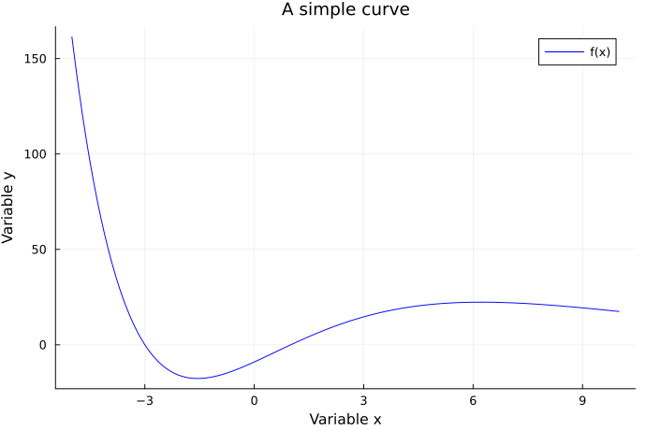
Рисунок 1: Кривая f(x), бэкенд gr()
На рис. -Рисунок 1 подписи осей английские, как в первом примере методички.
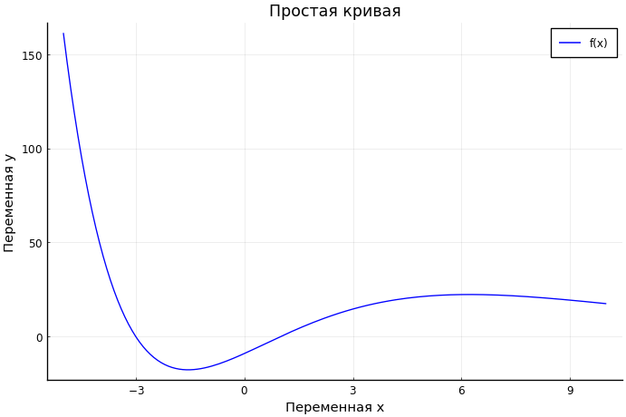
Рисунок 2: Та же кривая, бэкенд pyplot(), подписи по-русски

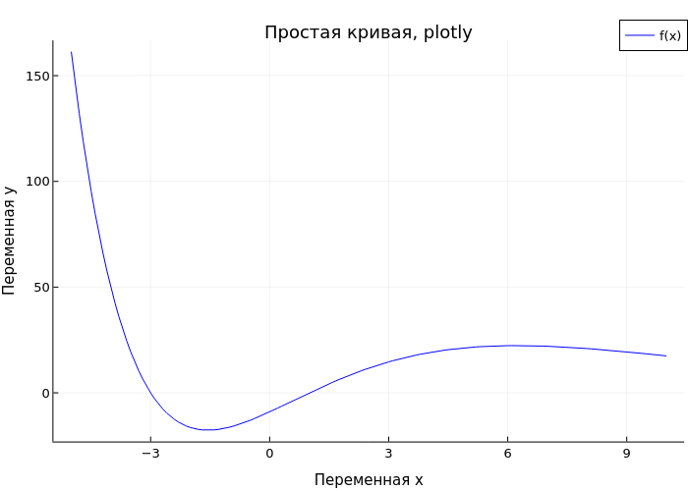
Рисунок 3: Та же кривая, бэкенд plotly()
Файл image/fig-plotly-simple.html — интерактивная копия рис. -Рисунок 3.
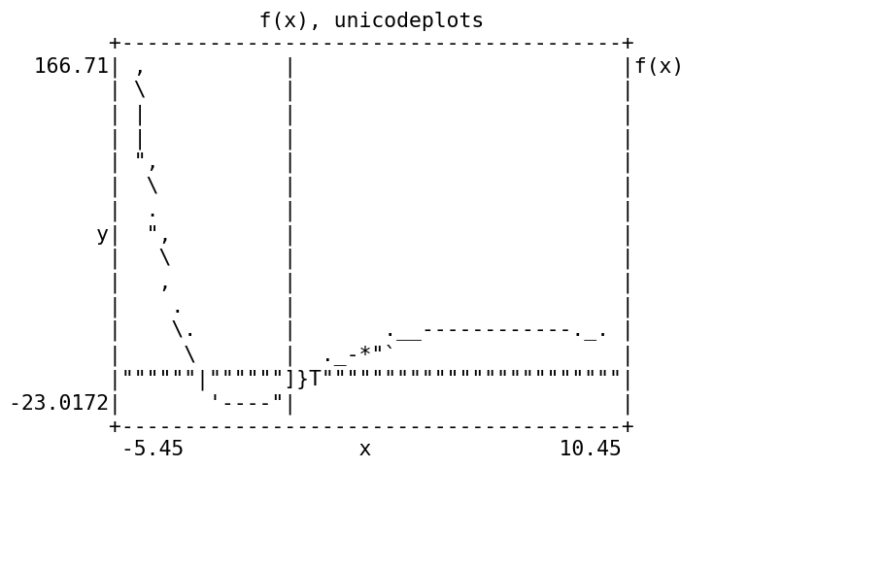
Рисунок 4: Та же кривая, бэкенд unicodeplots()

5.2 Синус и ряд Тейлора
Пять слагаемых ряда держатся рядом с $sinx$ на $\left[−π,π\right]$ и расходятся к краям $\left[−2π,2π\right]$.
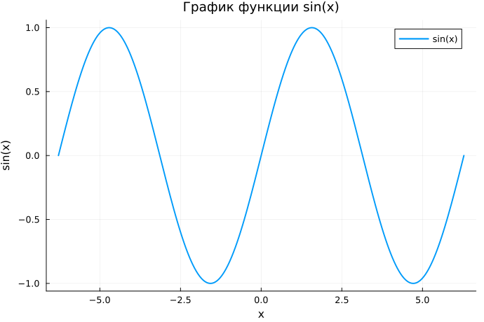
Рисунок 5: sin(x) на отрезке от −2π до 2π

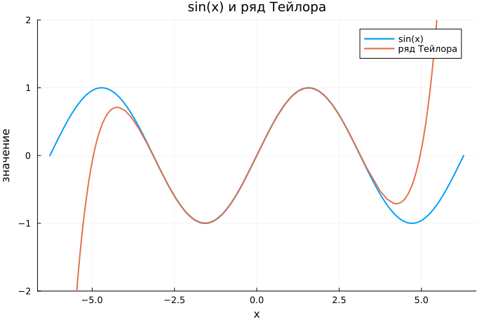
Рисунок 6: sin(x) и частичная сумма ряда на одном окне

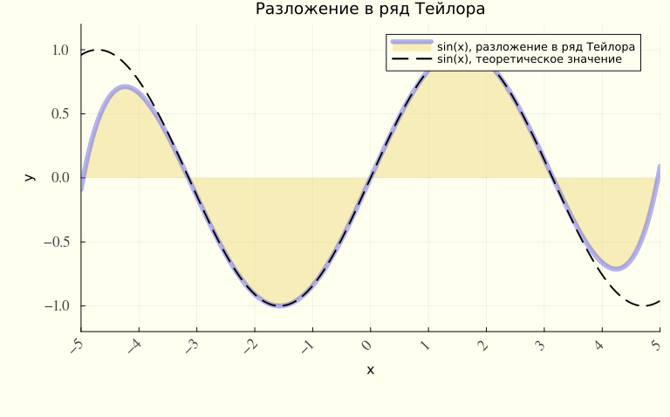
Рисунок 7: Оформленный график: заливка, сетка делений, поворот подписей, фон ivory
Рис. -Рисунок 7 сохранён ещё и как image/taylor.png и image/taylor.pdf. Шаг делений по $x$ равен 1, по $y$ равен 0,5. Шрифт делений — Times. Поворот подписей оси $x$ — 45°.

5.3 Точечные графики
Десять точек с зерном 42, значения $y$: 0,174; 0,322; 0,259; 0,166; 0,527; 0,483; 0,391; 0,803; 0,722; 0,372.
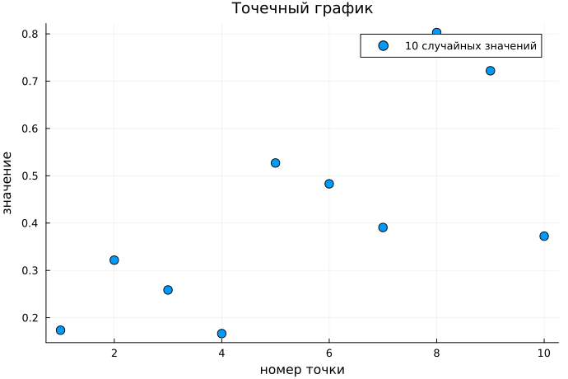
Рисунок 8: Десять случайных точек

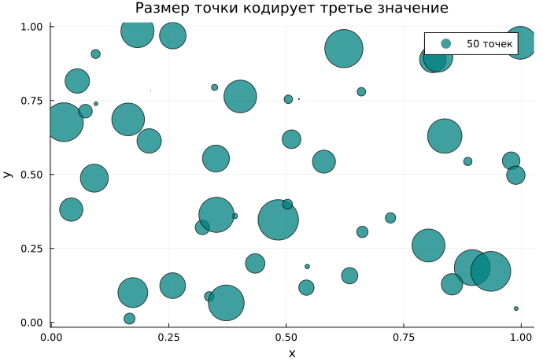
Рисунок 9: Пятьдесят точек, размер маркера — третья случайная величина

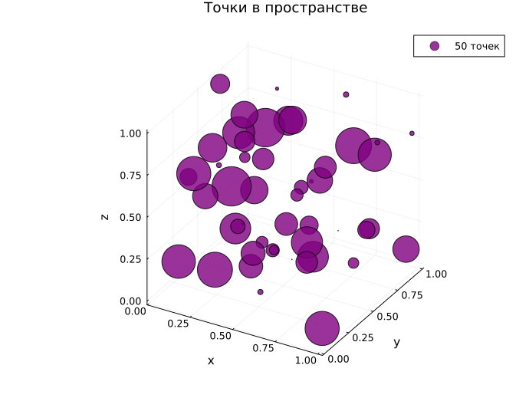
Рисунок 10: Пятьдесят точек в пространстве

5.4 Аппроксимация полиномом 5-й степени
Тысяча узлов $x∈\left[0,9,99\right]$, ордината $e^{1+x}+4000ε$. Коэффициенты $c=A\backslash y$:
$$−587,66, 2329,56, −2518,17, 935,64, −141,44, 7,66.$$
Норма невязки $∥y−F\left(x\right)∥=125163$. Для шума $4000ε$ на 1000 точках норма порядка $4000\sqrt{1000}≈1,26⋅{10}^{5}$, то есть полином забирает гладкий ход экспоненты, а невязка остаётся на уровне шума.
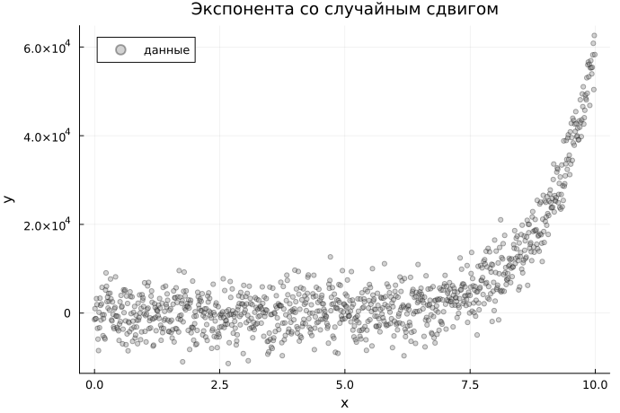
Рисунок 11: Облако точек до аппроксимации

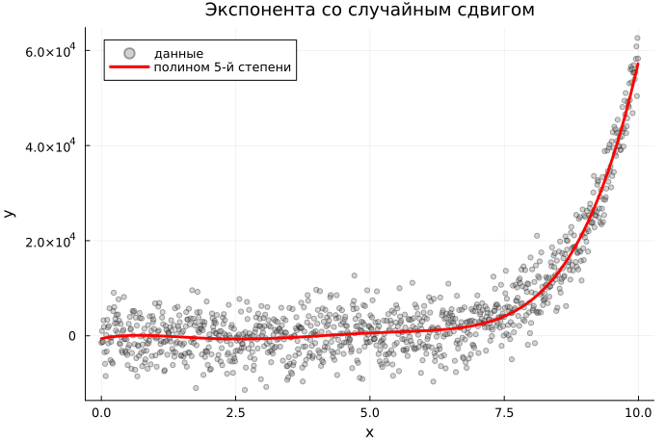
Рисунок 12: Те же точки и полином 5-й степени

5.5 Две оси на случайных траекториях
Вторая траектория умножена на 10. На общей оси она задавила бы первую. Правая ось рис. -Рисунок 14 держит свой масштаб.
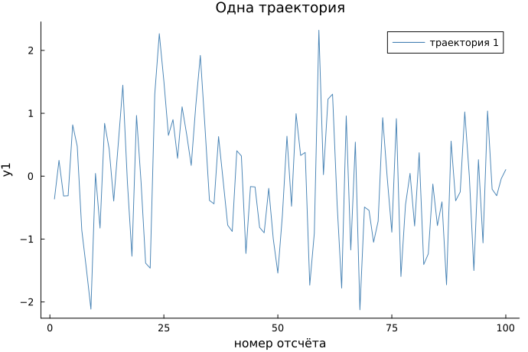
Рисунок 13: Первая траектория

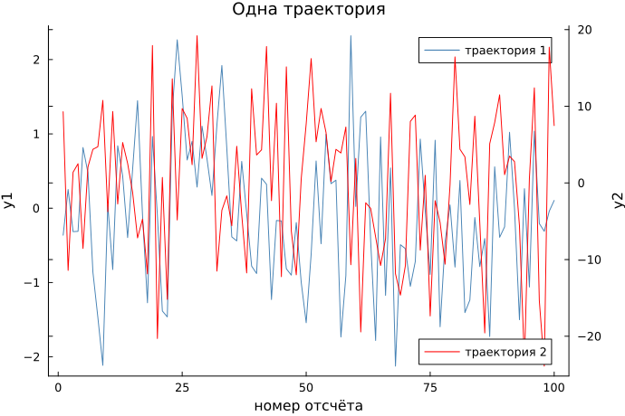
Рисунок 14: Две траектории, twinx()

5.6 Полярные и параметрические кривые
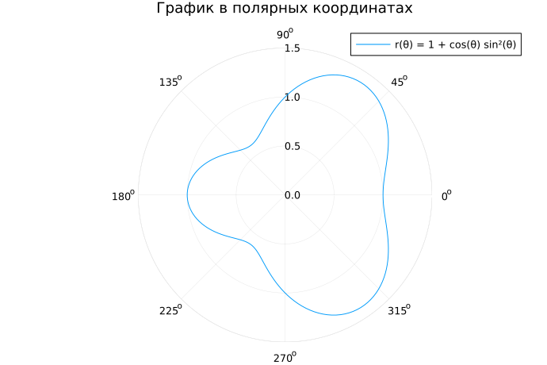
Рисунок 15: r(θ) = 1 + cos(θ) sin²(θ)

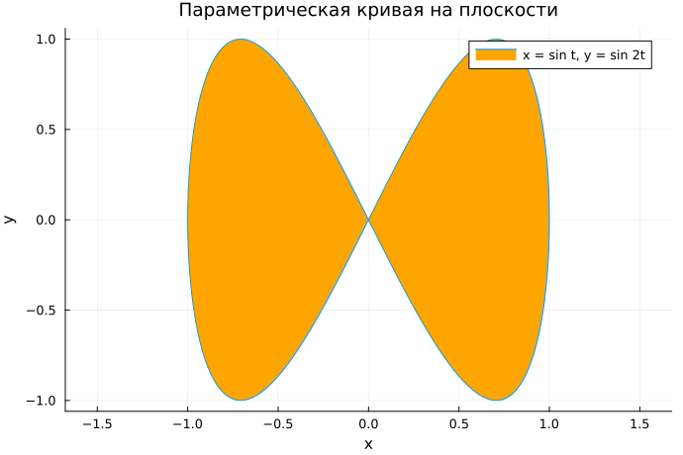
Рисунок 16: Фигура Лиссажу: x = sin t, y = sin 2t

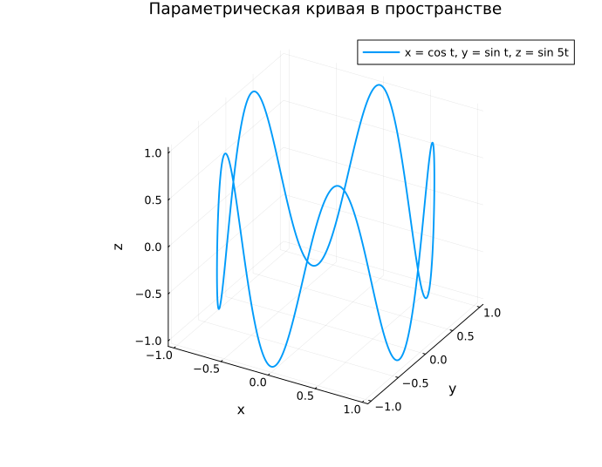
Рисунок 17: Винтовая кривая: x = cos t, y = sin t, z = sin 5t
На рис. -Рисунок 17 третья координата — $z\left(t\right)=sin5t$, как в постановке примера.

5.7 Поверхности
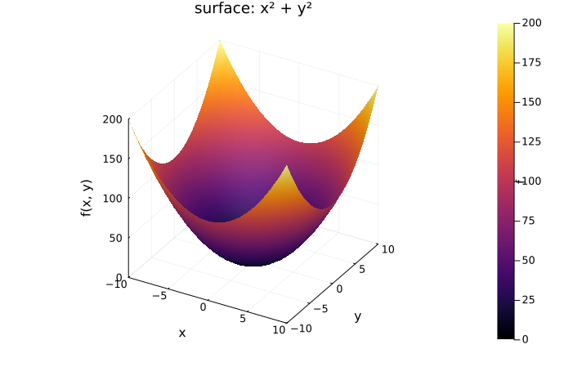
Рисунок 18: x² + y², функция surface()

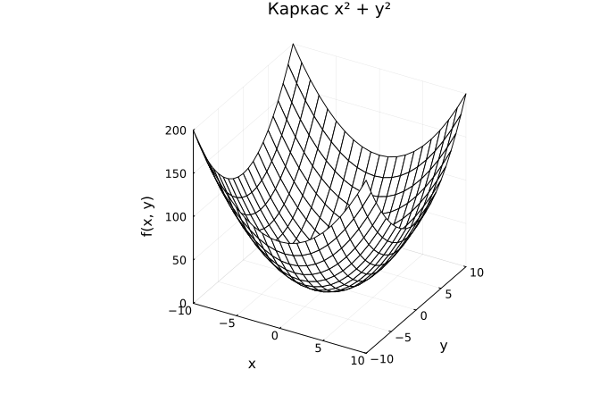
Рисунок 19: Каркас той же поверхности

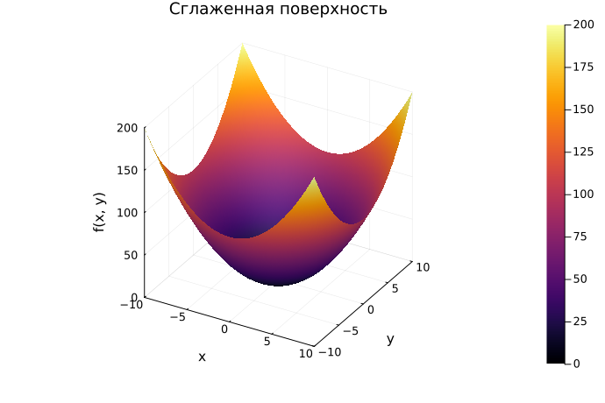
Рисунок 20: Сетка шага 0,1

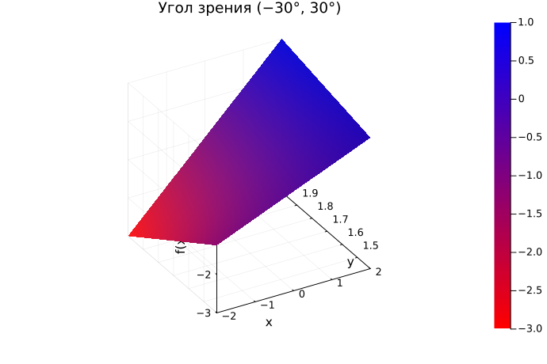
Рисунок 21: f(x, y) = xy − x − y + 1, камера (−30°, 30°), переход красный–синий

5.8 Линии уровня и векторное поле
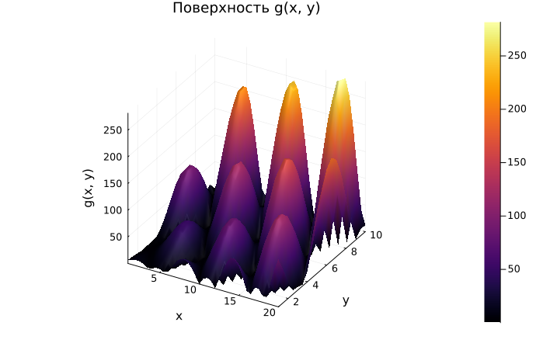
Рисунок 22: Поверхность g(x, y) = (3x + y²)|sin x + cos y|

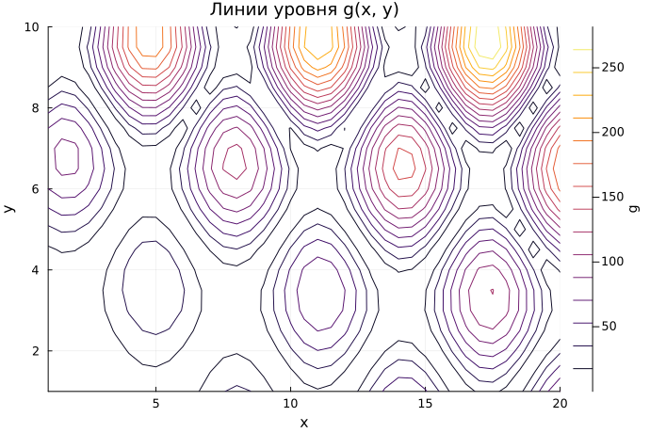
Рисунок 23: Линии уровня g

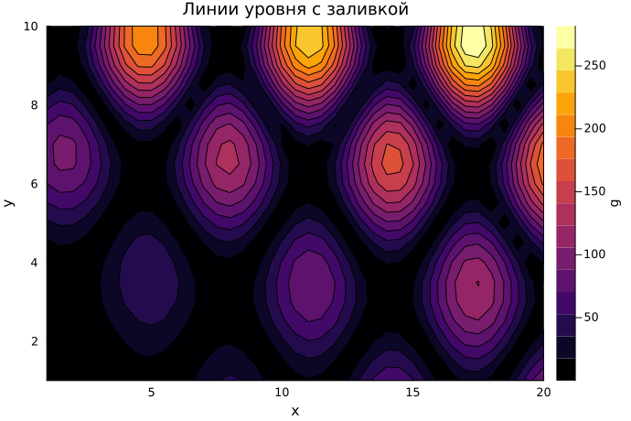
Рисунок 24: Те же линии с заливкой

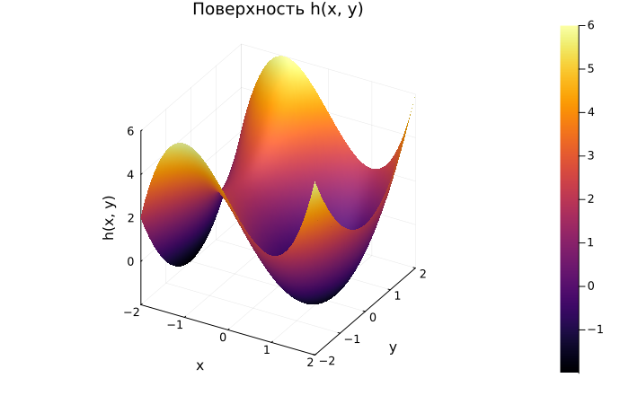
Рисунок 25: Поверхность h(x, y) = x³ − 3x + y²

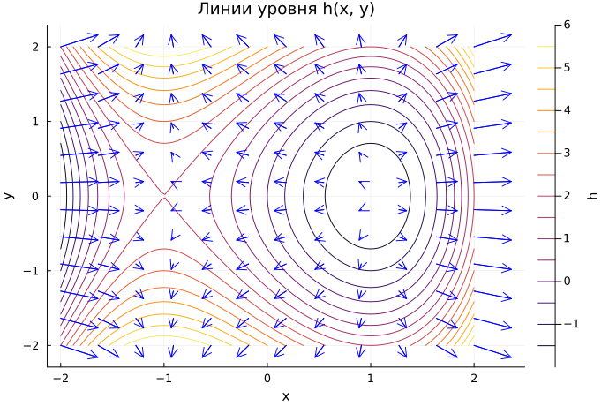
Рисунок 26: Линии уровня h и градиент на сетке 12×12
Стрелки на рис. -Рисунок 26 смотрят от седла к росту $h$: вправо и влево от полосы $x≈0$ и вверх-вниз от оси $y=0$. После xlims! и ylims! окно обрезано квадратом ${\left[−2,2\right]}^{2}$, файл fig-5-27-quiver-lims.png.

5.9 Анимация поверхности и гипоциклоида k = 3
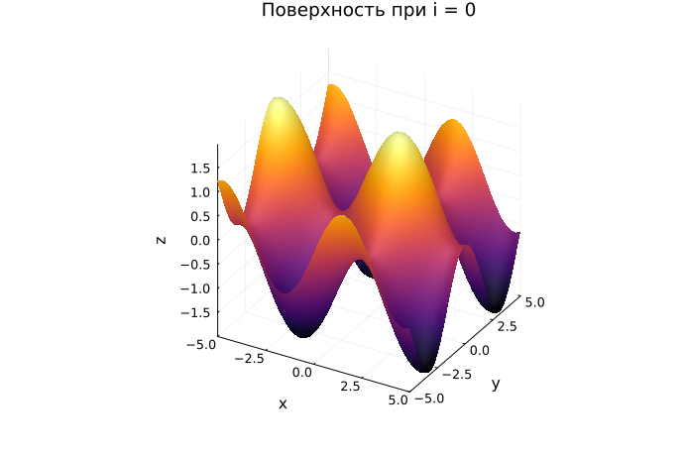
Рисунок 27: Поверхность sin(x + 10 sin i) + cos y при i = 0

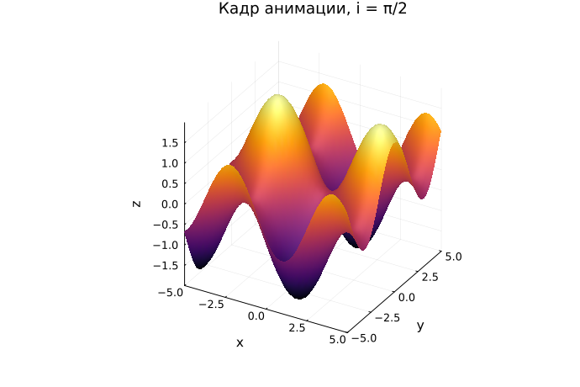
Рисунок 28: Кадр той же поверхности при i = π/2
Последовательность из 48 кадров записана в image/fig-5-29-surface.gif.
Для $k=3$, $r=1$ большая окружность, половина дельтоиды и радиус малой окружности:
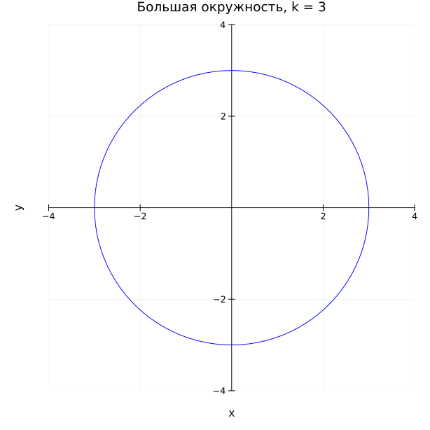
Рисунок 29: Большая окружность

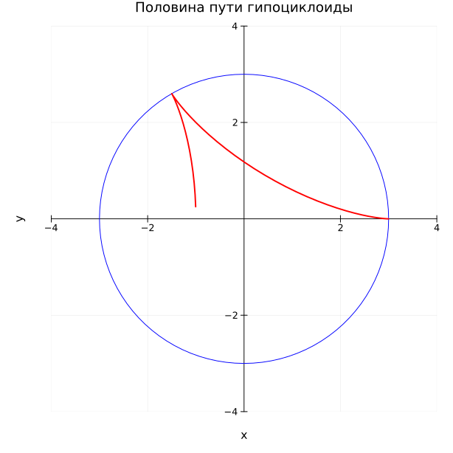
Рисунок 30: Половина пути

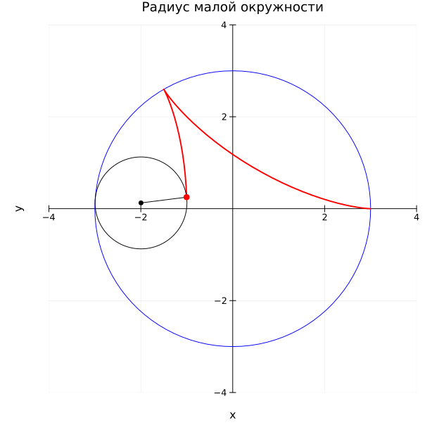
Рисунок 31: Малая окружность и радиус
Анимация этого движения — image/hypocycloid.gif. Промежуточный кадр только с малой окружностью — fig-5-32-small.png.

5.10 Погрешности
Шесть серий, $n=10$. Средние и полуширины $1,96 σ/\sqrt{n}$:
серия | σ | среднее | погрешность
1 | 1 | −0,229 | 0,620
2 | 1/2 | −0,054 | 0,310
3 | 1/4 | 0,147 | 0,155
4 | 1/8 | 0,012 | 0,077
5 | 1/16 | −0,015 | 0,039
6 | 1/32 | 0,000 | 0,019
Усы сжимаются вместе с $σ$. Средние остаются внутри $\left(−1,1\right)$.
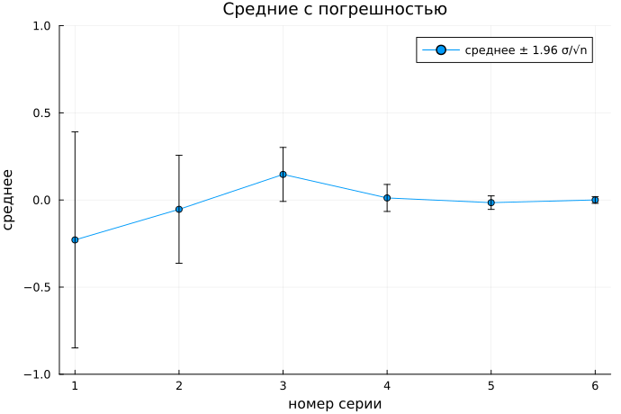
Рисунок 32: Средние с вертикальными усами

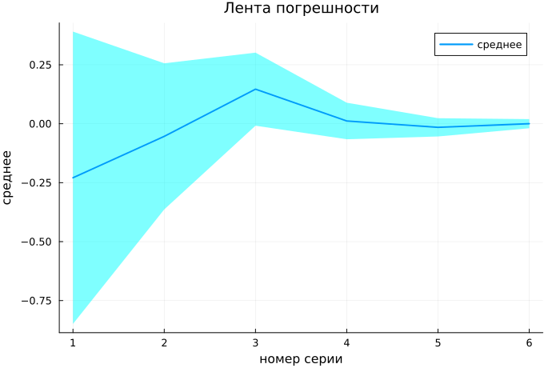
Рисунок 33: Та же погрешность лентой ribbon
Пять двумерных серий. Средние $x$: 1,45; 4,28; 6,69; 8,23; 9,75. Средние $y$: 0,84; 1,91; 2,82; 3,66; 5,52.
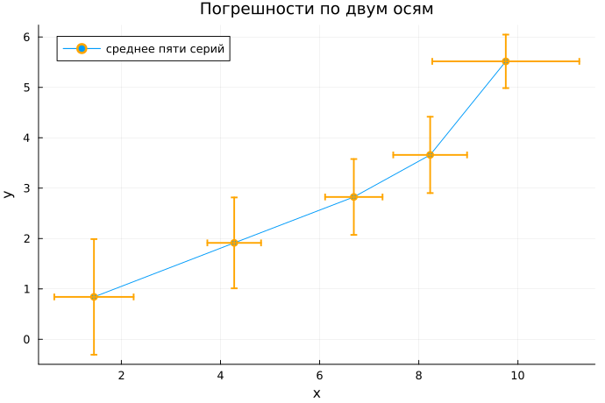
Рисунок 34: Погрешность по обеим осям

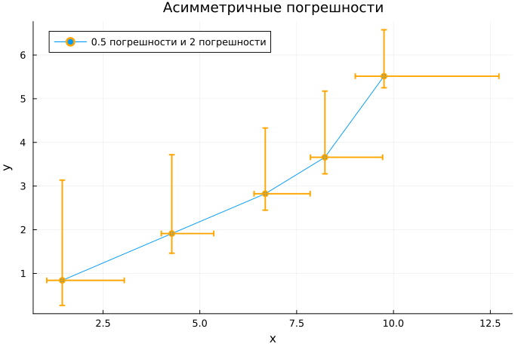
Рисунок 35: Слева и снизу половина погрешности, справа и сверху две погрешности
Горизонтальный вариант тех же шести средних — fig-5-37-horizontal.png, ряд без усов — fig-5-35-raw.png.

5.11 Гистограммы
Равномерная выборка возрастов 15…55, тысяча значений: минимум 15, максимум 55, среднее 35,10.
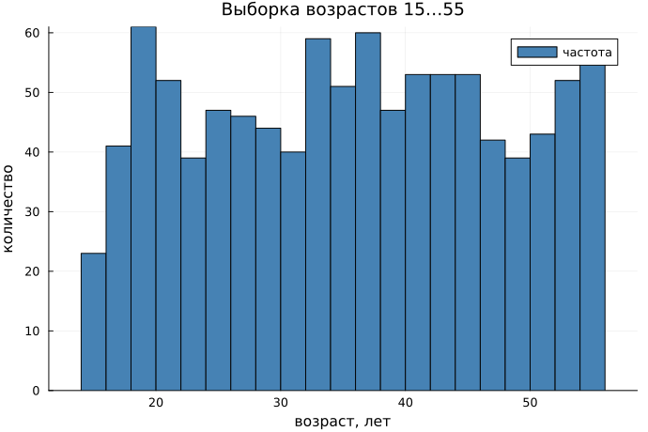
Рисунок 36: Гистограмма равномерной выборки
Выборка из $N\left(35,{10}^{2}\right)$: выборочное среднее 34,72, выборочное стандартное отклонение 10,34.
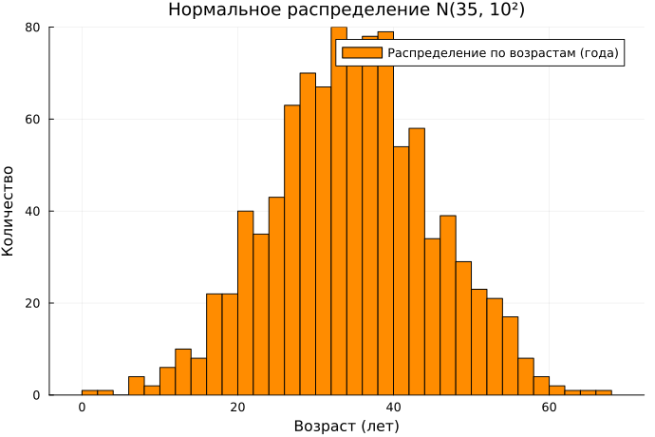
Рисунок 37: Гистограмма нормального распределения
Смесь $N\left(10,5^{2}\right)$ (500 значений), $N\left(35,{10}^{2}\right)$ (1000) и $N\left(60,5^{2}\right)$ (334). Всего 1834 числа, среднее 32,55. На гистограмме три горба.
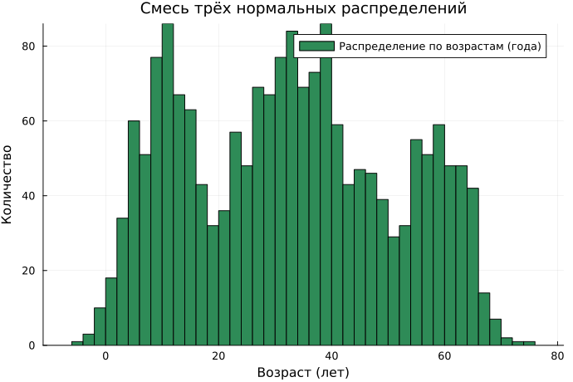
Рисунок 38: Смесь трёх нормальных распределений
Тот же ряд бэкендом plotly записан в image/fig-5-43-mixture-plotly.png и image/fig-5-43-mixture-plotly.html.

5.12 Подграфики
Четыре столбца случайной матрицы $10×4$ разложены по строкам и по автоматической сетке. Зерно снова 42.
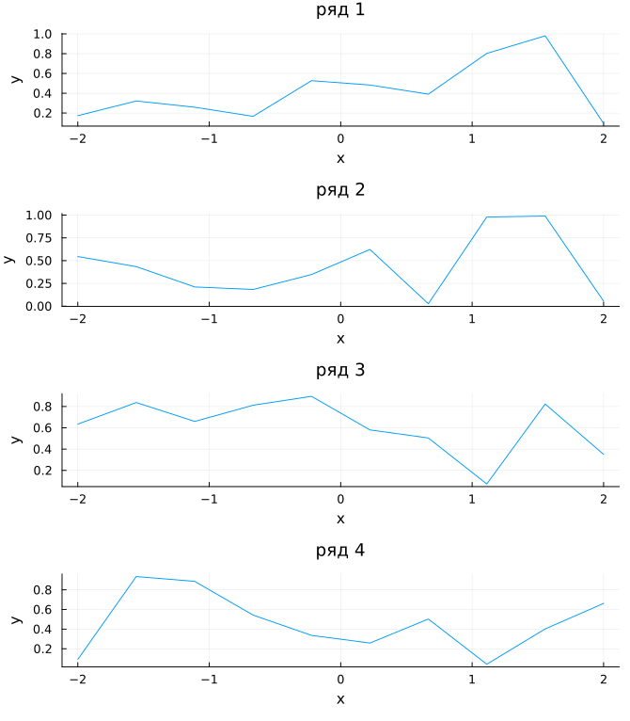
Рисунок 39: Четыре ряда, layout = (4, 1)
Доли высоты в методичке равны 0,20, 0,30, 0,40 и 0,15, их сумма 1,05. Эта версия Plots принимает только набор с суммой 1, поэтому доли поделены на 1,05. Получилось 0,190; 0,286; 0,381; 0,143. Отношение высот то же.
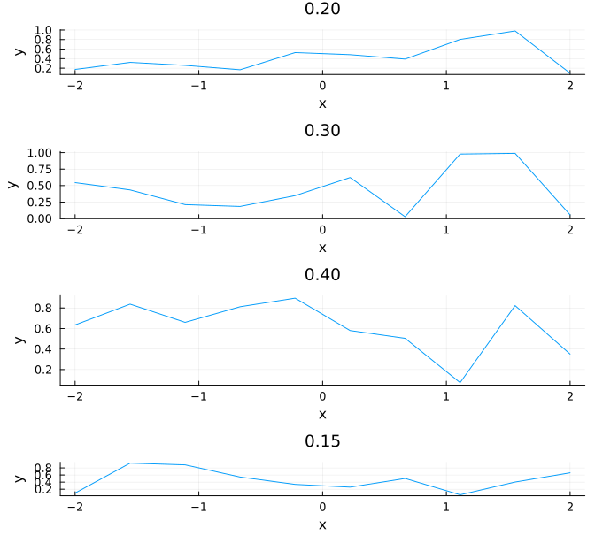
Рисунок 40: Четыре окна разной высоты

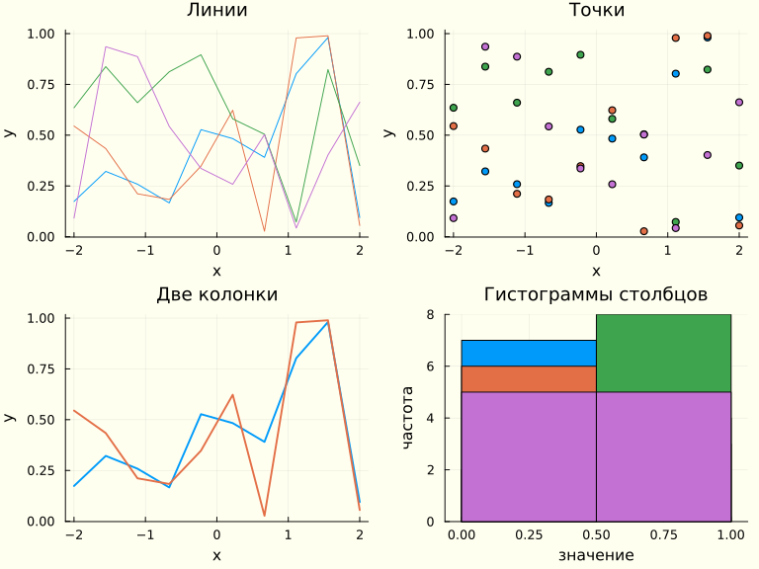
Рисунок 41: Линии, точки, две колонки и гистограммы в сетке 2×2

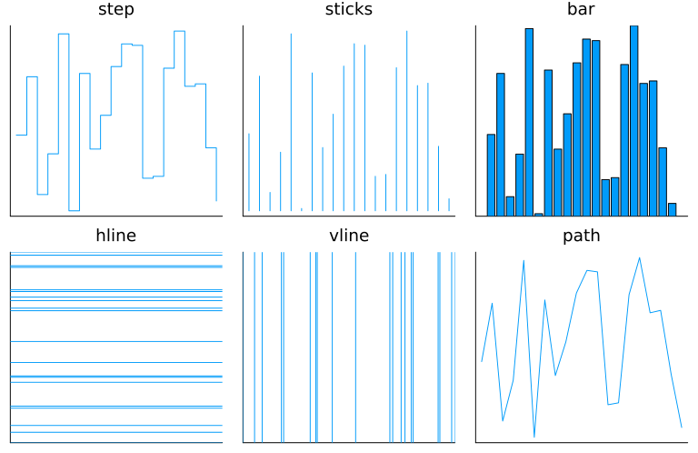
Рисунок 42: Шесть типов серии одного ряда: step, sticks, bar, hline, vline, path

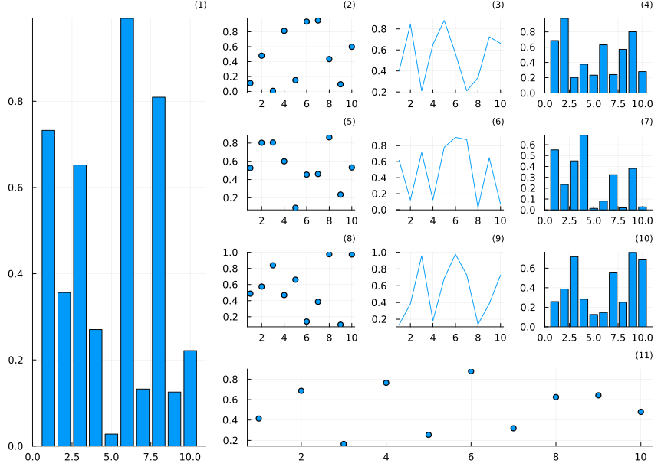
Рисунок 43: Макет [layout?]: узкая левая колонка, сетка 3×3 и нижняя полоса
Автоматическая сетка из четырёх окон — fig-5-45-grid.png.

5.13 Задание 1. Типы графиков синуса
На $\left[0,2π\right]$ в одном окне собраны девять представлений $y=sinx$: линия, точки, столбцы, ступенька, палочки, гистограмма значений, заливка до нуля, steppre и steppost. Гистограмма стоит на оси значений $sinx$, остальные — на оси аргумента.
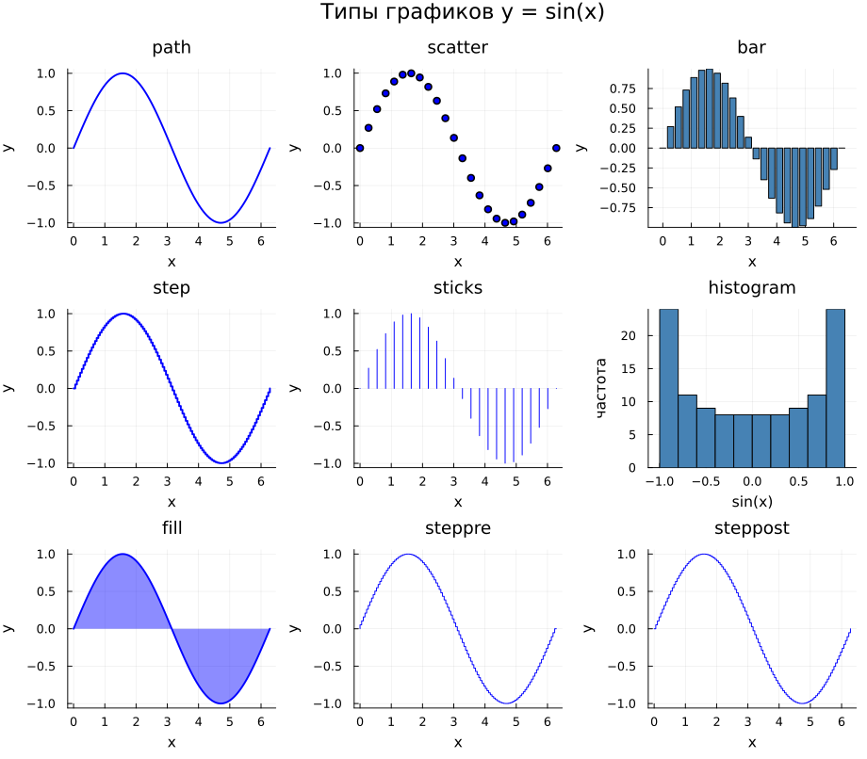
Рисунок 44: Девять типов графика y = sin(x)

5.14 Задание 2. Стили линий
У GR пять стилей: solid, dash, dot, dashdot, dashdotdot. Шестая кривая — сплошная с маркерами. Каждая следующая поднята на 0,45, иначе линии совпадут и виден будет только верхний стиль.
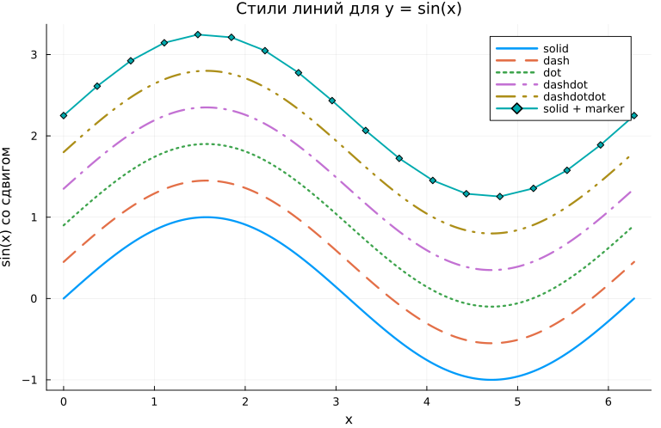
Рисунок 45: Стили линий синуса

5.15 Задание 3. График πx² ln(x)
На $\left[0,2, 5\right]$ функция меняется от $−0,578$ до $126,4$. Минимум лежит около $x=e^{−1/2}$. Линия красная, рамка и оси зелёные, шрифт Times. Деления по $x$ идут с шагом 0,5, по $y$ — с шагом 20. Поля слева и снизу оставляют подписи внутри окна.
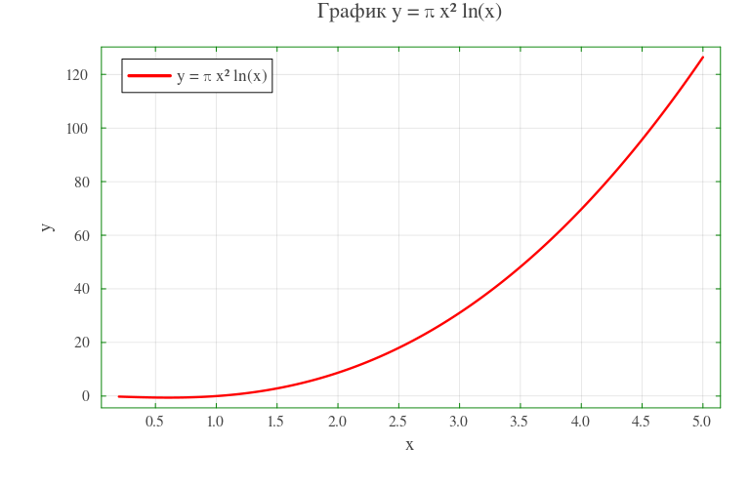
Рисунок 46: y = π x² ln(x)

5.16 Задание 4. Четыре окна для пяти точек
$x=\left(−2,−1,0,1,2\right)$, $y=x^{3}−3x=\left(−2,2,0,−2,2\right)$. Ломаная по пяти узлам — угол. Гладкая кривая по 200 узлам показывает два экстремума.
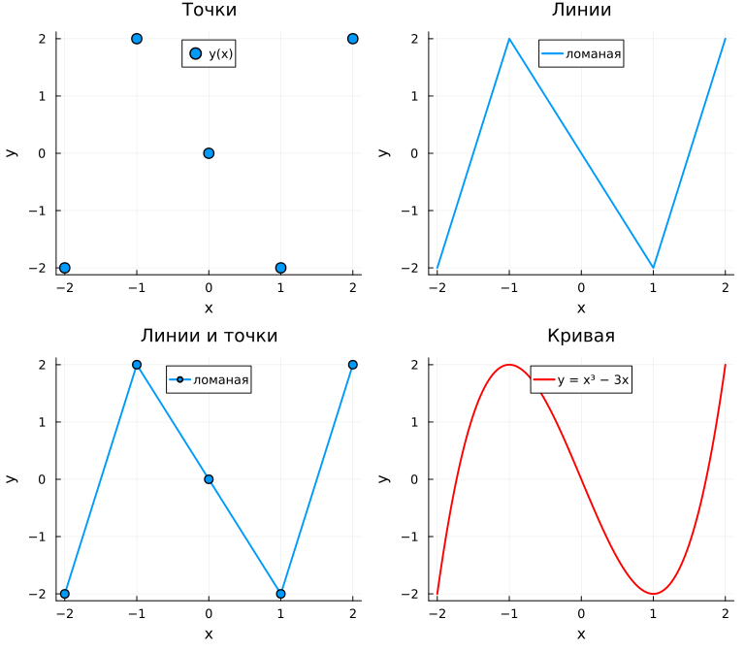
Рисунок 47: Точки, ломаная, ломаная с маркерами и кривая
Файл рис. -Рисунок 47 называется figure_besputin.png.

5.17 Задание 5. Две функции разного масштаба
На $x=3;3,1;…;6$ функция $y_{1}=πx$ идёт от 9,42 до 18,85, размах $π⋅3=9,42$. Функция $y_{2}=e^{x}cosx$ идёт от $−35,9$ до $387,4$, размах 423. Отношение размахов равно 44,9.
На общей оси прямая $πx$ выглядит почти горизонтальной: сетка и легенда есть, но по делениям $y$ наклон $π$ не прочитать. Две оси возвращают каждой кривой свой масштаб. У правой оси виден провал $y_{2}$ около $x=4$ и рост к $x=6$.
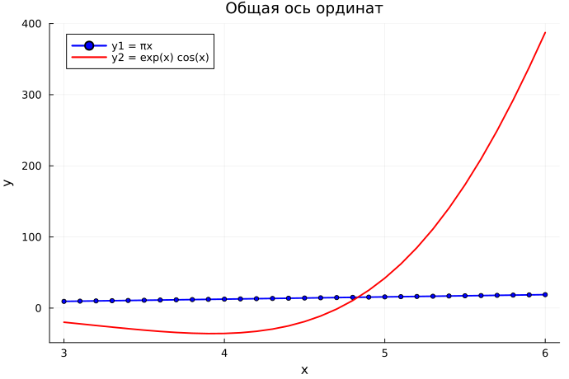
Рисунок 48: Обе функции на одной оси

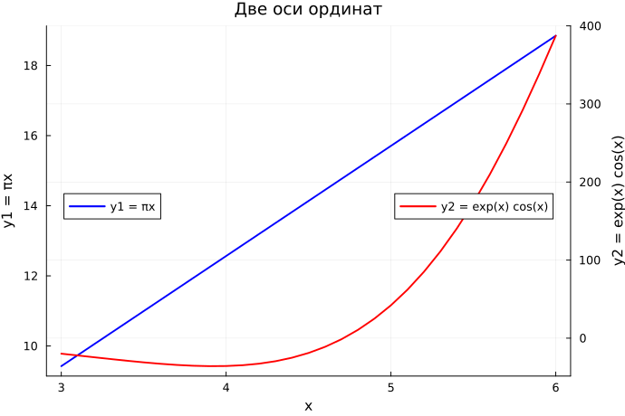
Рисунок 49: Те же функции на двух осях

5.18 Задание 6. Остывание раствора
Модель $T\left(t\right)=22+65e^{−0,15t}$, $t=0,1,…,20$ минут. К модели добавлен шум $σ=0,8$ °C, он же отложен усами. В нуле измерение 86,7 при модели 87,0. На 10-й минуте 35,8 при модели 36,5. На 20-й минуте 24,5 при модели 25,2. Точки лежат в полосе ширины около градуса вокруг кривой.
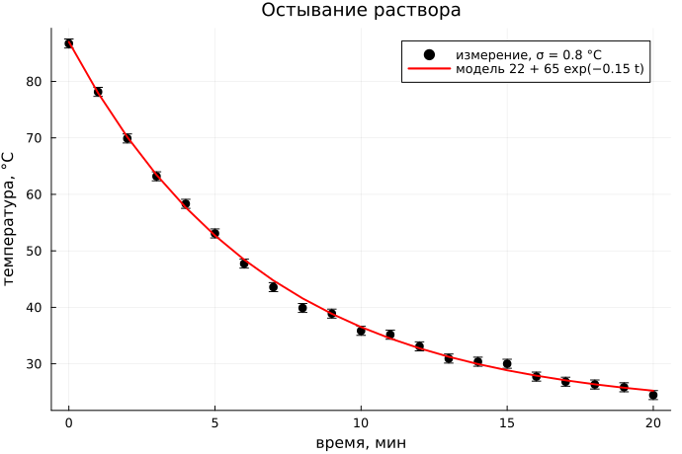
Рисунок 50: Измерения температуры и модель остывания

5.19 Задания 7 и 8. Случайные точки
Сорок точек на плоскости и пятьдесят в пространстве. У пространственной серии размер маркера снова случайный. Подписаны оси, легенда и заголовок.
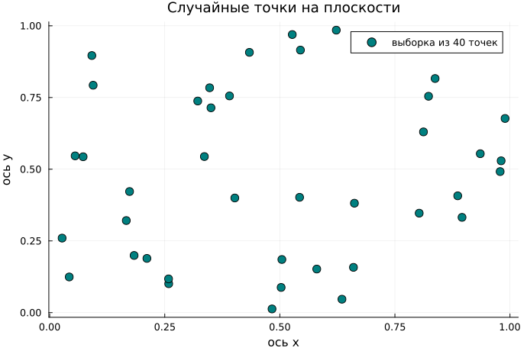
Рисунок 51: Случайная выборка на плоскости

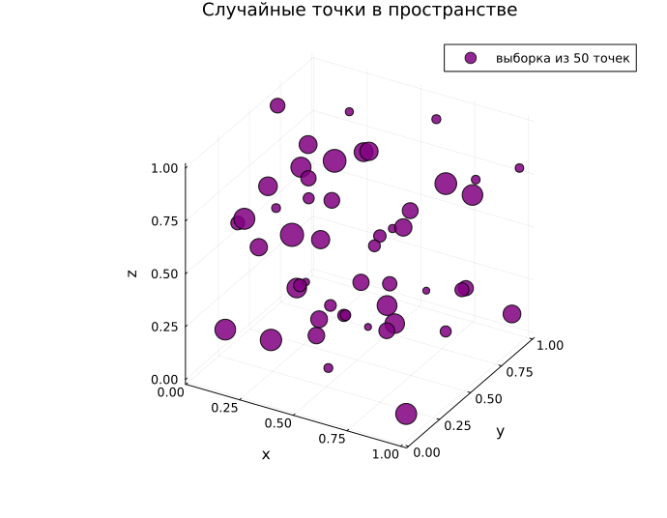
Рисунок 52: Случайная выборка в пространстве

5.20 Задание 9. Анимация синусоиды
Шестьдесят кадров. Аргумент растёт от нуля до $2π$, окно осей при этом не двигается. Файл анимации — image/fig-task9-sine.gif.
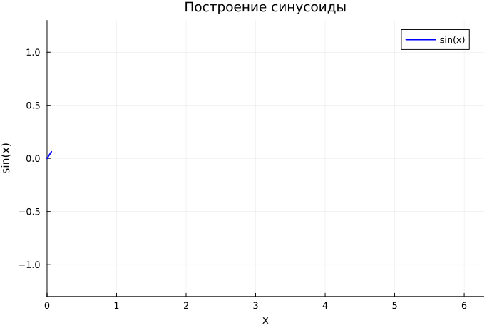
Рисунок 53: Первый кадр

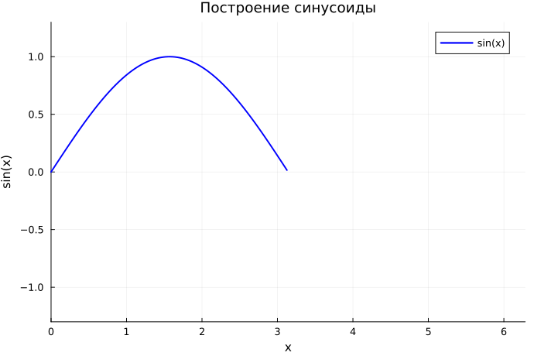
Рисунок 54: Середина, кадр 30

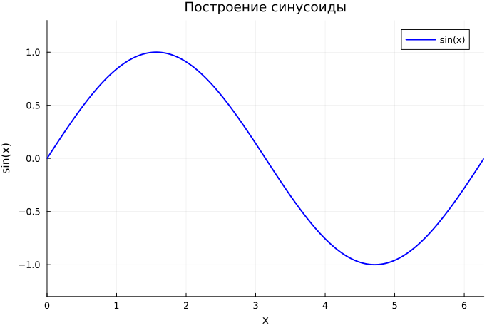
Рисунок 55: Последний кадр, полный период

5.21 Задания 10 и 11. Гипоциклоида и эпициклоида
Целые модули $k=3$ и $k=4$, рациональные $k=5/2$ и $k=7/3$, радиус малой окружности $r=1$. Для рациональных $k$ параметр делает два или три оборота, и кривая замыкается. На кадре видна неподвижная окружность, след точки, катящаяся окружность и её радиус.
Гипоциклоида при $k=3$ — дельтоида, при $k=4$ — астроида, при $k=5/2$ — пятиконечная звезда.
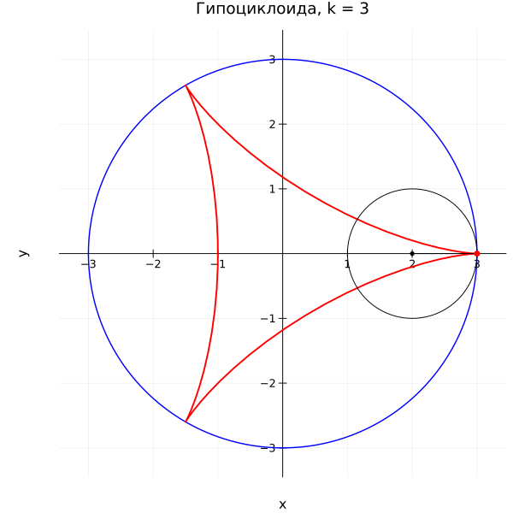
Рисунок 56: Гипоциклоида, k = 3

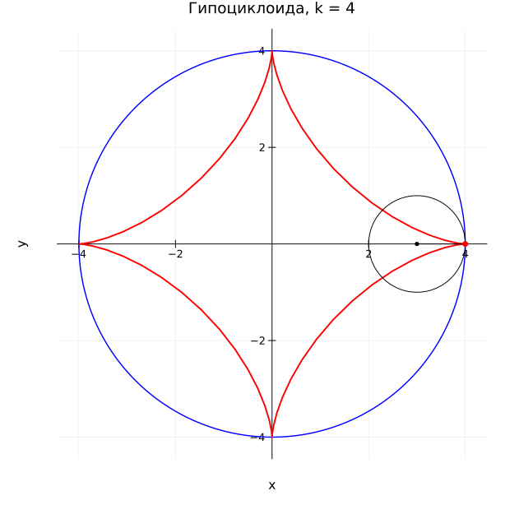
Рисунок 57: Гипоциклоида, k = 4

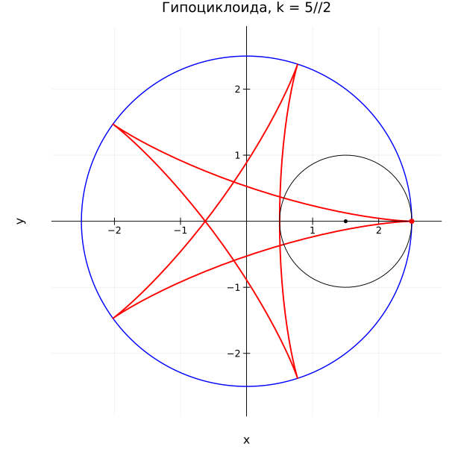
Рисунок 58: Гипоциклоида, k = 5/2

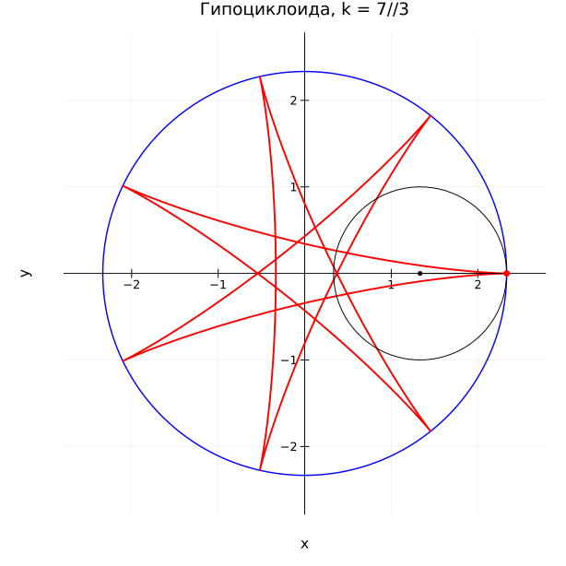
Рисунок 59: Гипоциклоида, k = 7/3
Эпициклоида при целом $k$ имеет $k$ арок. При $k=3$ это кривая с тремя лепестками вокруг неподвижной окружности.
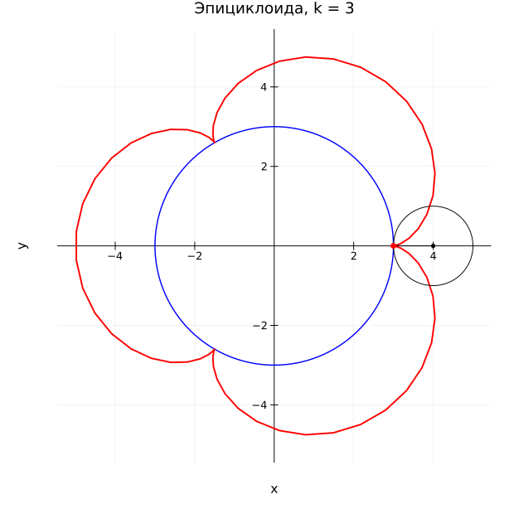
Рисунок 60: Эпициклоида, k = 3

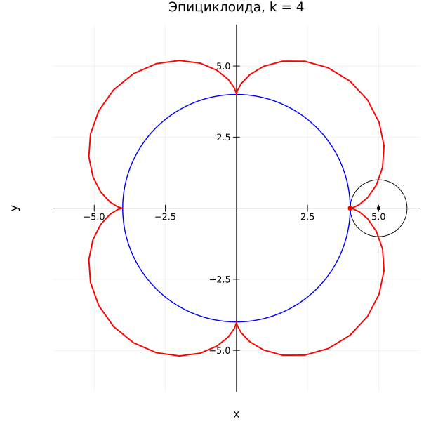
Рисунок 61: Эпициклоида, k = 4

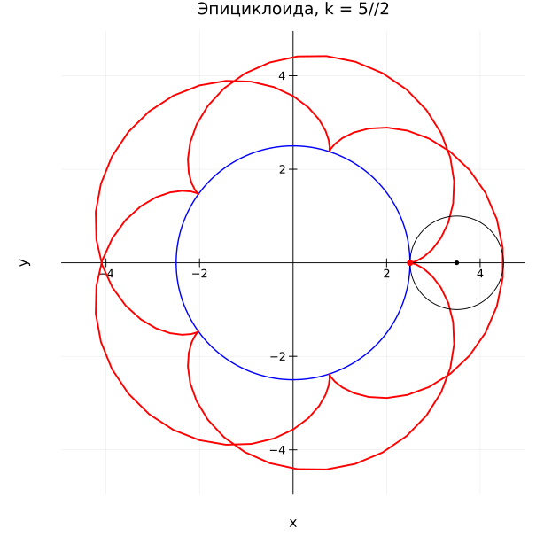
Рисунок 62: Эпициклоида, k = 5/2

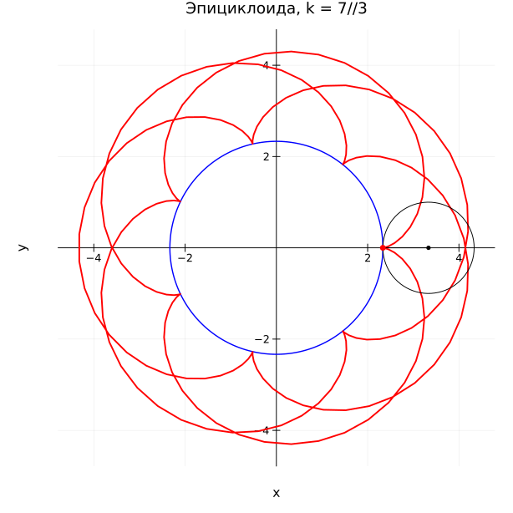
Рисунок 63: Эпициклоида, k = 7/3
Анимации лежат рядом с кадрами: fig-hypo-3.gif, fig-hypo-4.gif, fig-hypo-5_2.gif, fig-hypo-7_3.gif и такие же имена с приставкой fig-epi.

6. Выводы
- Один вызов plot в Plots рисуется бэкендами GR, PyPlot, plotly и UnicodePlots. Русские подписи проходят и в GR, и в PyPlot. plotly дополнительно отдаёт html, UnicodePlots — текстовый график.
- Частичная сумма ряда Тейлора до степени 9 совпадает с $sinx$ вблизи нуля и отходит к краям отрезка $\left[−2π,2π\right]$. Заливка, шаг делений, поворот подписей и цвет фона задаются атрибутами той же команды plot.
- Размер маркера переносит третье число на плоский точечный график. scatter с тремя массивами строит точки в пространстве.
- Коэффициенты полинома 5-й степени считаются оператором \. На шуме $4000ε$ невязка остаётся порядка нормы этого шума: полином повторяет ход экспоненты.
- Если размахи рядов отличаются в десятки раз, общая ось скрывает меньший ряд. Для $πx$ и $e^{x}cosx$ отношение размахов равно 44,9. twinx() возвращает каждому ряду свою шкалу.
- contour и quiver! показывают линии уровня и градиент. @animate и gif собирают поверхность, синусоиду и циклоиды. Для $k=p/q$ параметр нужно вести $q$ оборотов, иначе кривая не замыкается.
- Усы yerr и лента ribbon рисуют одну и ту же погрешность $1,96 σ/\sqrt{n}$. Смесь трёх нормальных распределений на гистограмме даёт три горба. Сетка окон задаётся layout, grid и @layout. Доли высоты в этой версии Plots обязаны давать в сумме 1.

Список литературы
- Julia Documentation. — URL: https://docs.julialang.org/en/v1/.
- Plots.jl. — URL: https://docs.juliaplots.org/stable/.
- Distributions.jl. — URL: https://juliastats.org/Distributions.jl/stable/.
- Klok H., Nazarathy Y. Statistics with Julia: Fundamentals for Data Science, Machine Learning and Artificial Intelligence. — 2020. — URL: https://statisticswithjulia.org/.
- Кулябов Д. С. и др. Компьютерный практикум на языке Julia. Лабораторная работа № 5. Построение графиков.

